СОДЕРЖАНИЕ
1. ПОСТАНОВКА ЗАДАЧИ И ОПИСАНИЕ ПРЕДМЕТНОЙ ОБЛАСТИ 5
1.1. Постановка задачи и требования к системе 5
1.2. Технологии разработки программного обеспечения для сети Интернет 7
1.2.1. Модель клиент-сервер 7
1.3. Распределение обязанностей 9
2. ОБЗОР ПРОГРАММНЫХ СРЕДСТВ И ВЫБОР ПО ДЛЯ РЕШЕНИЯ ПОСТАВЛЕННОЙ ЗАДАЧИ 10
2.1. Язык разметки документов HTML 10
2.2. Каскадные таблицы стилей CSS 13
2.3. Технология AJAX 14
2.4. Серверный язык PHP 17
2.5. Обработчик шаблонов Smarty 21
2.6. СУБД MySQL 23
2.7. Веб-сервер Apache и IIS 25
3. РАЗРАБОТКА ПРОГРАММНОГО ОБЕСПЕЧЕНИЯ 29
3.1. Структура сайта 29
3.1.1. Логическая структура 30
3.1.2. Физическая структура 31
3.2. База данных 32
3.2.1. Cтруктура данных 32
3.2.2. Типы таблиц СУБД MySQL 37
4. РУКОВОДСТВО ПОЛЬЗОВАТЕЛЯ 39
4.1. Руководство студента 39
4.2. Руководство преподавателя 45
4.3. Руководство администратора 68
5. РУКОВОДСТВО РАЗРАБОТЧИКА 72
5.1. Требования к разработчику 72
5.2. Программные требования 72
5.3. Данные 73
5.4. Руководство по установке 73
5.5. Установка обновлений сайта 83
5.6. Пользователи и права доступа 83
5.7. Мультиязычность 84
5.8. Описание программных кодов. 84
6. ОТЛАДКА И ТЕСТИРОВАНИЕ ПРОГРАММ 90
ЗАКЛЮЧЕНИЕ 98
СПИСОК ИСПОЛЬЗОВАННЫХ ИСТОЧНИКОВ 99
ПРИЛОЖЕНИЕ. Текст программ 100

ВВЕДЕНИЕ
Сегодня Интернет технологии прочно обосновались в повседневной жизни современного мегаполиса. Использование новейших технологий в повседневной жизни может принести довольно большую выгоду, особенно если это касается организации, где требуется постоянное взаимодействие сотрудников, быстрый и свободный обмен документами. Электронный документооборот, хранение файлов, обмен документами – качественно убыстряют бизнес-процессы. Нет необходимости постоянно носить с собой флеш – накопители; требуемая информация находится в защищенном месте, и доступ к нему есть практически из любого места, где есть выход в интернет, в режиме 24/7.
Электронный документооборот особенно привлекательно выглядит в учебных процессах, ведь время взаимодействия преподавателей и студентов сокращается в разы. Наличие разграничения прав доступа позволяет хранить и более конфиденциальную информацию, как для самой организации, так и выделять пространство для сотрудников, которые могут хранить там файлы, доступ к которым они могут получить и из дома, и с рабочего места. А если потребуется передать файл по электронной почте, то достаточно, лишь отправить ссылку на этот файл, без прикрепления самого файла к письму. Нет необходимости пользоваться usb – накопителями, а надежность гарантируется архитектурой файловой системы сервера и наличием постоянно создаваемых резервных копий.
Сегодня представлен довольно большой набор технологий, позволяющий реализоваться электронный документооборот (например, PHP, Perl, JSP, ASP, ASP.NET). С их помощью можно создавать довольно гибкие и надежные web-приложения, отвечающие самым современным требования, интересному дизайну и, конечно же, удобные в использовании.
Целью данного дипломного проекта является создание web-приложения, представляющего собой интернет сайт, предназначенный для обмена документами и файлами между сотрудниками, преподавателями и студентами СПбГМТУ.
В качестве ОС для разработки была выбрана Windows XP SP3 Professional. Информационная система будет представлять собой реляционную базу данных под управлением СУБД MySQL 5.2. В качестве веб-сервера используется Apache 2.0, для разработки веб-приложений в основном использован язык PHP и частично скрипты на Ajax.
1. ПОСТАНОВКА ЗАДАЧИ
И ОПИСАНИЕ ПРЕДМЕТНОЙ ОБЛАСТИ
1.1. Постановка задачи и требования к системе
Необходимо разработать фрагмент портала для поддержки учебного процесса в СПбГМТУ, позволяющий организовать обмен документами и файлами между сотрудниками, преподавателями и студентами СПбГМТУ, а также осуществить возможность распределения курсовых и лабораторных работ между студентами.
Вся информация о файлах и назначенных студентам заданиях, в данном Интернет-проекте хранится в базе данных, с которой происходит обмен данными с выводом результатов пользователю, без необходимости обновления всей WEB-страницы, посредством технологии AJAX.
Техническое задание:
Назначение Интернет-проекта – разработка сайта для обеспечения электронного документооборота между студентами и преподавателями СПбГМТУ.
Разрабатываемая система должна удовлетворять следующим требованиям:
Требования для системы администрирования:
- Иметь систему регистрации пользователей;
- Иметь систему аутентификации и авторизации пользователей;
- Наличие расширенной системы поиска. Поиск по названию файла, по ключевому слову в тексте и по расширению файлов;
- Иметь систему восстановления пароля;
- Обеспечивать конфиденциальность хранимой информации;
- Возможность просмотра личных данных о пользователях;
Требования для системы работы с файлами:
- Возможность быстрой загрузки нескольких файлов автоматически, с уведомления о ходе загрузки файлов;
- Возможность добавления, удаления и редактирования размещенных файлов (только для уполномоченных лиц);
- Возможность добавления, удаления и редактирования информации о группах пользователей (только для уполномоченных лиц);
- Представлять отчеты об используемом дисковом пространстве, недавно загруженных файлах (только для уполномоченных лиц);
- Генерация прямых ссылок на скачивание файлов, без авторизации на портале;
- Редактирование файлов без скачивания (с использованием готовой разработки компании "Zoho");
- Работать с архивами файлов в формате ZIP;
Требования для системы назначения заданий студентам:
- Иметь систему создания заданий, соединенную с базой студентов;
- Иметь систему редактирования заданий для студентов;
- Возможность ограничения прав доступа к заданиям;
- Обеспечить возможность установления сроков сдачи задания;
- Возможность относительной сложности заданий в баллах;
- Обеспечить связь заданий, с файлами;
- Обеспечить возможность экспорта-импорта заданий в excel;
- Возможность назначать нескольких студентов на одно задание
- Обеспечить печать списка заданий
Средствами разработки должны являться такие технологии как HTML, CSS, PHP, Ajax и СУБД MySQL.
Основное разрешение, на которое будет оптимизирован сайт: 1024х768 пикселей.
Основной браузер, которым будет просматриваться сайт, и его минимальная версия – Internet Explorer 6.0 и выше. Основной режим мониторов, на которых будет просматриваться сайт: 15 разрядов цветов и выше (число цветов 65536 и выше).
1.2. Технологии разработки программного обеспечения для сети Интернет
1.2.1. Модель клиент-сервер
Работа WWW заключается в организации взаимодействия двух различных систем, обменивающихся данными. Система, которая загружает Web-страницу, называется клиентом. Обычно для этого на клиентской системе (в основном на простом домашнем компьютере) запускается программа-клиент называемая Web-браузер, такая как Internet Explorer, Opera, Mozilla или какая-либо другая. Так вы получаете доступ в World Wide Web. Web-браузер обеспечивает вас средствами навигации в этом пространстве и отображения Web-страниц.
На другом конце Web-соединения находится система, называемая Web-сервером. Она принимает клиентский запрос на определённую страницу, находит её на локальном диске и посылает клиенту – Web-браузеру.

Для покупки или заказа полной версии работы перейдите по ссылке.

Рис.1. Модель клиент-сервер
В клиент-серверных системах сервер – это компьютер (или приложение/программа), обеспечивающий удалённым пользователям доступ по сети к своим данным или ресурсам. Клиент – это компьютер (или приложение/программа), который запрашивает эти данные или ресурсы. Чаще всего сервер – мощная машина, а клиент – обычный настольный компьютер. Самой главной особенностью клиент-серверного подхода является то, что по сети передаются лишь необходимая часть информации.
Рассмотрим схему, изображенную на рисунке 1. При необходимости произвести обработку информации, хранящейся в БД, запущенное на компьютере пользователя клиентское приложение, работающее с БД, формирует запрос на языке SQL (название от начальных букв – Structured Query Language). Сервер базы данных принимает запрос и обрабатывает его самостоятельно. Никакой массив данных (файл) по сети не передается. После обработки запроса на компьютер пользователя передается только результат выборки из базы данных. Сам же файл, в котором хранились данные, послужившие источником для обработки, остается незаблокированным для доступа самого сервера по запросам других пользователей.
Для покупки или заказа полной версии работы перейдите по ссылке.

Систему управления правами доступа пользователей и сервис работы с проектами разработал Иванов Антон.
Задачей данной части является:
- создание пользовательской структуры доступа к сервису
- управление учетными записями и группами пользователей
- управление личными данными пользователей
- назначение прав пользователям
- создание сервиса работы с проектами и заданиями
- создание системы диагностики работы портала

2. ОБЗОР ПРОГРАММНЫХ СРЕДСТВ И ВЫБОР ПО ДЛЯ РЕШЕНИЯ ПОСТАВЛЕННОЙ ЗАДАЧИ
2.1. Язык разметки документов HTML
Чтобы представить информацию для глобального использования, нужен универсальный язык, который понимали бы все компьютеры. Языком публикации, используемым в World Wide Web, является HTML (HyperText Markup Language – язык разметки гипертекстов).
HTML дает авторам средства для:
- публикации электронных документов с заголовками, текстом, таблицами, списками, фотографиями и т.д.;
- загрузки электронной информации с помощью щелчка мыши на гипертекстовой ссылке;
- разработки форм для выполнения транзакций с удаленными службами, для использования в поиске информации, резервировании, заказе продуктов и т.д.;
- включения электронных таблиц, видеоклипов, звуковых фрагментов и других приложений непосредственно в документы;
- Для покупки или заказа полной версии работы перейдите по ссылке.
В HTML 4.0 вводятся механизмы таблиц стилей, скриптов, кадров, внедрения объектов, улучшенная поддержка разных направлений письма и направления справа налево, таблицы с большим количеством возможностей и новые свойства форм, обеспечивая лучшие возможности доступа для людей с физическими недостатками.
Важным шагом стало принятие стандарта ISO/IEC:10646 в качестве набора символов для документов HTML. Это наиболее содержательный стандарт в мире, в котором решены вопросы представления национальных символов, направления письма, пунктуации и других языковых вопросов.
HTML теперь предоставляет лучшую поддержку различных языков в одном документе. Это обеспечивает более эффективное индексирование документов для поисковых машин, типографию высшего качества, преобразование текста в речь, более удобные переносы и т.д.
Поскольку сообщество Web растет, и возможности и умения его членов различаются, очень важно, чтобы основные технологии соответствовали потребностям. Язык HTML разработан так, чтобы сделать Web-страницы более доступными для пользователей с физическими недостатками. В HTML 4.0 имеются следующие дополнения, продиктованные соображениями доступности:
Для покупки или заказа полной версии работы перейдите по ссылке.
Авторы, разрабатывающие страницы с учетом доступности, получат не только эту возможность, но также и некоторые другие: хорошо разработанные документы HTML с разделенными структурой и представлением будут легче адаптироваться к новым технологиям.
2.2. Каскадные таблицы стилей CSS
Аббревиатура CSS происходит от английского Cascading Style Sheets — каскадные таблицы стилей. CSS представляет собой технологию описания внешнего вида документа, написанного языком разметки. Преимущественно используется как средство оформления веб-страниц в формате HTML и XHTML, но может применяться с любыми видами документов в формате XML. В обычном HTML для присвоения элементу определенных свойств (цвет, размер, положение на странице и т. п.) необходимо каждый раз задавать элементу свойства, даже если они полностью одинаковы и повторяются многократно. CSS позволяет задавать стиль для элементов гипертекстовой разметки один раз для всего блока кода, или всей страницы, или всех файлов сайта и не делать этого для каждого повторяющегося элемента. Таким образом, CSS позволяет уменьшить размер документа (или документов) и соответственно, уменьшить время загрузки страниц
Кроме того, CSS позволяет представлять один и тот же документ в различных стилях или методах вывода, таких как экранное представление, печать, чтение голосом (специальным голосовым браузером или программой чтения с экрана).
До появления CSS оформление веб-страниц осуществлялось непосредственно внутри содержимого документа. Однако с появлением CSS стало возможным принципиальное разделение содержания и представления документа. Сохранить описания стиля можно в отдельном файле, за счёт этого нововведения стало возможным лёгкое применение единого стиля оформления для массы схожих документов, а также быстрое изменение этого оформления путем редактирования отдельного файла, содержащего только описания стилей оформления.
Преимущества использования технологии CSS является возможность создания нескольких дизайнов страницы для разных устройств просмотра. Например, на экране дизайн будет рассчитан на большую ширину, во время печати меню не будет выводиться, а на КПК и сотовом телефоне меню будет следовать за содержимым.
Еще один преимуществом будет уменьшение времени загрузки страниц сайта за счет переноса правил представления данных в отдельный CSS-файл. В этом случае браузер загружает только структуру документа и данные, хранимые на странице, а представление этих данных загружается браузером только один раз и могут быть закешированы.
Из дополнительных возможностей оформления хотелось бы отметить, например, что с помощью CSS-вёрстки можно сделать блок текста, который остальной текст будет обтекать (например, для меню) или сделать так, чтобы меню было всегда видно при прокрутке страницы. Вообще, использование CSS предоставляет более детальное и гибкое шрифтовое оформление страниц, чем средства стандартного HTML.
Но эта технология не лишена и своих недостатков. Отметим, пожалуй, два основных минуса. Во-первых, мы получаем различное отображение вёрстки в различных браузерах (особенно устаревших), которые по-разному интерпретируют одни и те же данные CSS.
Во-вторых, часто встречающаяся необходимость на практике исправлять не только один CSS-файл, но и теги HTML и код PHP, которые сложным и ненаглядным способом связаны с селекторами CSS, сводит на нет простоту применения единых файлов стилей и значительно удлиняет время редактирования и тестирования.
2.3. Технология AJAX
- Для покупки или заказа полной версии работы перейдите по ссылке.
- Ускорение реакции интерфейса. Поскольку нужно загрузить только изменившуюся часть, то пользователь видит результат своих действий быстрее.
Возможности AJAX в PHP позволяют быстро создавать веб-страницы с обогащенным пользовательским интерфейсом, содержащим известные элементы пользовательского интерфейса. К числу возможностей AJAX относятся библиотеки клиентских сценариев, включающие не зависящие от обозревателя технологии ECMAScript (JavaScript) динамического HTML (DHTML), также интеграцию с серверной платформой разработки PHP. Используя возможности AJAX, можно улучшить пользовательский интерфейс веб-приложений и повысить их эффективность.
Приложения с поддержкой AJAX обладают следующими достоинствами:
- повышенная эффективность благодаря тому, что значительная часть обработки веб-страницы выполняется в обозревателе;
- знакомые элементы пользовательского интерфейса, такие как индикаторы хода выполнения, подсказки и всплывающие окна;
- частичное обновление страницы, при котором обновляются лишь отдельные части изменившейся веб-страницы;
- автоматически создаваемые прокси-классы, упрощающие вызов методов веб-службы из клиентского сценария;
- структура, позволяющая настраивать серверные элементы управления для включения клиентских возможностей;
- поддержка наиболее популярных и распространенных обозревателей, включая Microsoft Internet Explorer, Mozilla Firefox, Apple Safari и Opera (начиная с 9-ой версии);
Если в стандартном веб-приложении обработкой всей информации занимается сервер, тогда как браузер отвечает только за взаимодействие с пользователем, передачу запросов и вывод поступившего HTML, то в AJAX-приложении между пользователем и сервером появляется еще один посредник – движок AJAX. Он определяет, какие запросы можно обработать "на месте", а за какими необходимо обращаться на сервер.
Поведение сервера тоже изменилось. Если раньше на каждый запрос сервер выдавал новую страницу, то теперь он отсылает, лишь те данные, которые нужны клиенту, а HTML из них прямо в браузере формирует движок AJAX.
Асинхронность проявляется в том, что далеко не каждый клик пользователя доходит до сервера, причем обратное тоже справедливо – далеко не каждая реакция сервера обусловлена запросом пользователя. Большую часть запросов формирует движок AJAX, причем его можно написать так, что он будет загружать информацию, предугадывая действия пользователя.
Понятно, что с такой схемой работы качественная нагрузка на сервер меняется – если раньше запросов было мало, но каждый из них требовал значительных ресурсов (серверу нужно вытащить информацию из БД, сформировать из нее веб-страницу и отдать браузеру), то теперь задача сервера упрощается (формировать веб-страницы не нужно, да и объем передаваемых данных меньше), но запросов обрабатывать приходится больше.
Самым главным недостатком данного подхода к разработке веб-приложений, является то, что писать приложения на AJAX – задача трудоемкая. Нужно написать и отладить на JavaScript движок из довольно большого количества строк кода плюс реализовать серверную часть. Причем копировать удачные решения практически не у кого: по большому счету, несколькими действительно масштабными Ajax-проектами может похвастаться только Google, но у них проекты довольно специфические – Google Suggest (сервис, подсказывающий наиболее популярные запросы), Gmail и Google Maps. Наиболее основательной переработке программисты Google подвергли почтовый интерфейс, тогда как Google Suggest и Google Maps удивляют не столько новизной подхода, сколько качеством реализации.
2.4. Серверный язык PHP
Для покупки или заказа полной версии работы перейдите по ссылке.
Расширение файлов PHP-программ по умолчанию в PHP4 – *.php. На основании этого расширения сервер распознает файл как PHP-программу и запускает интерпретатор.
Существуют два основных конкурента PHP: Active Server Pages (ASP) компании Microsoft и ColdFusion компании Allaire. По сравнению с ними PHP обладает рядом преимуществ, в числе которых:
- Высокая производительность. PHP-программы работают быстрее, чем ASP;
- Функциональность. Разработку PHP-программы можно отделить от собственно разработки Web-страницы, что упростит жизнь и программисту, и дизайнеру;
- Цена. PHP абсолютно бесплатен;
- Простота в использовании. Имеющие опыт программирования на распространенных языках найдут синтаксис PHP хорошо знакомым;
- Переносимость. Один и тот же PHP-код можно использовать как в среде NT, так и на платформах UNIX;
Сценарий РНР может состоять из 10 000 строк или из одной строки — все зависит от специфики вашей задачи. Вам не придется подгружать библиотеки, указывать специальные параметры компиляции или что-нибудь в этом роде. Механизм РНР просто начинает выполнять код после первой экранирующей последовательности (<?) и продолжает выполнение до того момента, когда он встретит парную экранирующую последовательность (?>). Если код имеет правильный синтаксис, он исполняется в точности так, как указал программист.
PHP — язык, который может быть встроен непосредственно в html – код страниц, которые, в свою очередь будут корректно обрабатываться PHP -интерпретатором. Мы можем использовать PHP для написания CGI-сценариев и избавиться от множества неудобных операторов вывода текста. Мы можем привлекать PHP для формирования HTML-документов, избавившись от множества вызовов внешних сценариев.
Очень важное преимущество PHP заключается в его "движке". "Движок" PHP не является ни компилятором, ни интерпретатором. Он является транслирующим интерпретатором. Такое устройство "движка" PHP позволяет обрабатывать сценарии с достаточно высокой скоростью.
По некоторым оценкам, большинство PHP-сценариев (особенно не очень больших размеров) обрабатываются быстрее аналогичных им программ, написанных на Perl. Однако, чтобы не делали разработчики PHP, откомпилированные исполняемые файлы будут работать значительно быстрее – в десятки, а иногда и в сотни раз. Но производительность PHP вполне достаточна для создания вполне серьезных web-приложений.
2.5. Обработчик шаблонов Smarty
Smarty — компилирующий обработчик шаблонов для PHP, один из инструментов, позволяющих отделить прикладную логику и данные от представления в духе концепции Model-view-controller.
Например, создаётся страница, которая показывает газетную статью. Название статьи, автор и сама статья — элементы, которые не содержат никакой информации о том, как они будут представлены. Их передают в Smarty из приложения, а верстальщик шаблона редактирует шаблоны и использует комбинацию тегов HTML и тегов шаблона, чтобы отформатировать представление этих элементов (таблицы HTML, фоновые цвета, размеры шрифта, стиля и т. д.). Однажды программист захочет изменить способ хранения статьи (сделать изменения в логике приложения). Это изменение не вызовет изменений в шаблонах. Содержание будет все еще передаваться в шаблон таким же самым способом. Аналогично, если верстальщик захочет полностью перепроектировать шаблоны, это не потребует никаких изменений в прикладной логике.
Одно из предназначений Smarty — это отделение логики приложения от представления. Конечно же, шаблоны могут содержать в себе логику, но лишь при условии, что эта логика необходима для правильного представления данных. Такие задачи, как подключение других шаблонов, чередующаяся окраска строчек в таблице, приведение букв к верхнему регистру, циклический проход по массиву для его отображения и т. д. — всё это является примером логики представления. Не следует думать, что Smarty заставляет разделять логику приложения и представление. Smarty не видит разницы между этими вещами, так что помещать или не помещать логику приложения в шаблоны — решать вам. В случае, если в шаблоне вообще не должно быть логики, можно ограничиться использованием чистого текста и переменных.
Одна из уникальных возможностей Smarty - компилирование шаблонов. Это означает, что Smarty читает файлы шаблонов и создает PHP-код на их основе. Код создаётся один раз и потом только выполняется. Поэтому нет необходимости в медленной обработке файл шаблона для каждого запроса. Каждый шаблон может пользоваться всеми преимуществами таких компиляторов PHP и кэшируюших решений, как eAccelerator, ionCube, mmCache, Zend Accelerator и прочих.
Для покупки или заказа полной версии работы перейдите по ссылке.
Учитывая, что платить за применение MySQL не нужно, выбор этого ПО становиться актуальным для применения данного проекта в учебном заведении. Кроме того, это достаточно быстрая, надежная и, главное, простая в использовании СУБД, вполне подходящая как для небольших проектов, так и для каких-нибудь глобальных проектов. Сравнительные характеристики MySQL и других средств управления базами данных приведены в Приложении тестов производительности (Набор тестов MySQL (The MySQL Benchmark Suite)). Первоначально сервер MySQL разрабатывался для управления большими базами данных с целью обеспечить более высокую скорость работы по сравнению с существующими на тот момент аналогами. И вот уже в течение нескольких лет данный сервер успешно используется в условиях промышленной эксплуатации с высокими требованиями. Несмотря на то, что MySQL постоянно совершенствуется, он уже сегодня обеспечивает широкий спектр полезных функций. Благодаря своей доступности, скорости и безопасности MySQL очень хорошо подходит для доступа к базам данных по Internet.
ПО MySQL является системой клиент-сервер, которая содержит многопоточный SQL-сервер, обеспечивающий поддержку различных вычислительных машин баз данных, а также несколько различных клиентских программ и библиотек, средства администрирования и широкий спектр программных интерфейсов (API). Доступно также большое количество программного обеспечения MySQL, разработанного сторонними разработчиками.
Работать с MySQL можно не только в текстовом режиме, но и в графическом. Существует очень популярный визуальный интерфейс (кстати, написанный на PHP) для работы с этой СУБД. Называется он PhpMyAdmin. Этот интерфейс позволяет значительно упростить работу с базами данных в MySQL.
В текстовом режиме работа с базой данных выглядит просто как ввод команд в командную строку, а результаты выборок возвращаются в виде своеобразных таблиц, поля в которых налезают друг на друга, если данные не помещаются на экран.
PhpMyAdmin позволяет пользоваться всеми достоинствами браузера, включая прокрутку изображения, если оно не умещается на экран. Многие из базовых SQL-функций работы с данными в PhpMyAdmin сведены к интуитивно понятным интерфейсам и действиям, напоминающим переход по ссылкам в Internet.
2.7. Веб-сервер Apache и IIS
Внутри web-технологий всё определяется взаимодействием клиента и сервера. В роли клиента выступает браузер посетителя web-сайта. Браузер, на основе команд пользователя, формирует запросы к серверу (например, запрашивает HTML-страницы). Принятые в ответе сервера данные и формируют представление web-сайта на компьютере пользователя. Взаимодействие клиента и сервера происходит по специальному протоколу (описывающему команды, структуры данных и порядок обмена информацией). Для Web – это протокол HTTP (или HTTPS).
Со стороны web-сайта с браузером посетителя взаимодействует специальная программа – HTTP-сервер (или web-сервер). HTTP-сервер обрабатывает запросы от клиентского браузера, принимает от браузера данные. На основе обработанных запросов, клиентскому браузеру передаются данные с сервера. Например, данные, содержащие HTML-страницы.
HTTP-сервер – центральный и наиболее важный элемент, обеспечивающий работу любого web-сайта в Интернете. Существует множество реализаций HTTP-серверов. Однако на настоящий момент большинство сайтов в Интернете работают благодаря HTTP-серверу Apache, ставшему своего рода стандартом.
Конфигурации Apache могут быть весьма различными, разобраться с ними в деталях под силу лишь профессионалу. Впрочем, обычному пользователю хостинг-площадки детальная информация о конфигурации web-сервера не нужна. Требуется лишь знание ключевых параметров. Например, необходимо знать имя "индексного файла" – это тот файл, который открывается http-сервером по умолчанию, если посетитель сайта просматривает данную директорию (папку). Так, если на web-сервере, соответствующем адресу "http://www.mysite.ru" существует директория "/myphoto", то http-сервер можно настроить таким образом, что при переходе пользователя по адресу "http://www.mysite.ru/myphoto/" ему будет передаваться содержимое файла index.html, находящегося в директории "/myphoto". Также, как если бы посетитель набрал адрес "http://www.mysite.ru/myphoto/index.html".
Для покупки или заказа полной версии работы перейдите по ссылке.
Как было описано ранее, основной для разработки была выбрана технология PHP.
В качестве серверной платформы для размещения ресурса на хостинге стороннего провайдера решено использовать MS Windows Server 2008. Она является мощной и надёжной ОС, отличается относительной лёгкостью администрирования и имеет интегрированный web-сервер.
В качестве Web-сервера на хостинг-провайдере используется IIS (Internet Information Services – Информационные службы Internet). IIS входит в состав всех серверных ОС Windows, а также в Windows XP Professional, таким образом, для того, чтобы развернуть Web-приложение, достаточно иметь одну из указанных ОС Windows. По сути IIS является службой Windows, отвечающей за обработку запросов, получаемых на определённых портах.
3. РАЗРАБОТКА ПРОГРАММНОГО ОБЕСПЕЧЕНИЯ
3.1. Структура сайта
Каждый ресурс Интернета, от любительской домашней странички до большого информационного портала, содержит несколько тематических рубрик, соединенных между собой гиперсвязями. Как правило, ссылки на все разделы сайта с краткими анонсами их содержимого приводится на первой, так называемой стартовой странице, которой присваивается имя index.htm (.html).
Такое имя файла рекомендовано присваивать всем стартовым документам сайта, поскольку в противном случае при обращении к какому-либо разделу посредством сокращенного URL без указания названия стартовой страницы (например, http://www.mysite.ru/login/ вместо http://www.mysite.ru/login/index.html) браузер отобразит не саму web-страницу, а перечень хранящихся в данной папке файлов.

3.1.1. Логическая структура
Для покупки или заказа полной версии работы перейдите по ссылке.

Рис. 2. Логическая структура сайта
3.1.2. Физическая структура
Для покупки или заказа полной версии работы перейдите по ссылке.

Рис. 3. Физическая структура сайта
3.2. База данных
3.2.1. Cтруктура данных
Для покупки или заказа полной версии работы перейдите по ссылке.

Рис. 4. Структура базы данных

Таблица 1

Структура таблицы CONTACT
Поле | Тип | Комментарий
C_ID | int(11) | Порядковый номер уч.записи
C_FIRSTNAME | varchar(50) | Имя
C_LASTNAME | varchar(50) | Фамилия
C_MIDDLENAME | varchar(50) | Отчество
C_NICKNAME | varchar(255) | Псевдоним
C_EMAILADDRESS | varchar(255) | Адрес эл.почты
C_MODIFYDATETIME | datetime | Дата изменения уч.записи
C_MODIFYUSERNAME | varchar(50) | Имя пользователя, внесшего изменения
C_CREATEDATETIME | datetime | Дата создания уч.записи
C_CREATEUSERNAME | varchar(50) | Имя пользователя, создавшего уч.зпись

Таблица 2

Структура таблицы USER
Поле | Тип | Комментарий
U_ID | varchar(20) | Код пользователя (логин)
C_ID | int(11) | Порядковый номер пользователя
U_PASSWORD | varchar(36) | Пароль пользователя
U_STATUS | smallint(6) | Статус учетной записи
U_SETTINGS | text | Настройки пользователя
U_SENDMAIL | smallint(2) | Отправлять ли уведомления

Таблица 3

Структура таблицы DOCFOLDER
Поле | Тип | Комментарий
DF_ID | varchar(255) | Порядковый номер папки
DF_ID_PARENT | varchar(255) | Папка-родитель
DF_NAME | varchar(255) | Название папки
DF_STATUS | int(11) | Статус папки
DF_CREATEDATETIME | datetime | Дата создания папки
DF_CREATEUSERNAME | varchar(50) | Имя пользователя, создавшего папку
DF_MODIFYDATETIME | datetime | Дата изменения папки
DF_MODIFYUSERNAME | varchar(50) | Имя пользователя, изменившего папку
DF_LINK_SLUG | varchar(32) | Ссылка на папку

Таблица 4

Структура таблицы DOCLIST
Поле | Тип | Комментарий
DL_ID | int(11) | Порядковый номер файла
DF_ID | varchar(255) | Порядковый номер папки
DL_DESC | text | Описание файла
DL_FILENAME | varchar(255) | Название файла
DL_FILETYPE | varchar(10) | Расширение файла
DL_FILESIZE | int(11) | Размер файла
DL_UPLOADDATETIME | datetime | Время закачки файла
DL_UPLOADUSERNAME | varchar(50) | Имя пользователя, добавившего файл
DL_MIMETYPE | varchar(50)
DL_DISKFILENAME | varchar(255) | Имя файла на жестком диске
DL_MODIFYDATETIME | datetime | Дата изменения файла
DL_MODIFYUSERNAME | varchar(50) | Имя пользователя, изменившего файл
DL_STATUSINT | int(1) | Статус файла
DL_DELETE_U_ID | varchar(20) | Код пользователя, удалившего файл
DL_DELETE_DATETIME | datetime | Дата удаления
DL_DELETE_USERNAME | varchar(50) | Имя пользователя, удалившего файл
DL_CHECKSTATUS | char(3) | Заблокирован/разблокирован файл
DL_CHECKDATETIME | datetime | Время, когда файл был заблокирован
DL_CHECKUSERID | varchar(20) | Код пользователя, заблокировавшего файл
DL_LINK_SLUG | varchar(32) | Ссылка на файл

Таблица 5

Структура таблицы DOCGROUPACCESS
Поле | Тип | Комментарий
UG_ID | int(11) | Порядковый номер группы
DF_ID | varchar(255) | Порядковый номер папки
DA_RIGHT | int(11) | Права доступа

Таблица 6

Структура таблицы DOCACCESS
Поле | Тип | Комментарий
U_ID | varchar(20) | Код пользователя (логин)
DF_ID | varchar(255) | Порядковый номер папки
DA_RIGHT | int(11) | Права доступа

Таблица 7

Структура таблицы PACCESS
Поле | Тип | Комментарий
P_ID | int(11) | Порядковый номер проекта
U_ID | varchar(20) | Код пользователя (логин)
PA_RIGHTS | int(11) | Права доступа

Таблица 8
Структура таблицы PGROUPACCESS
Поле | Тип | Комментарий
P_ID | int(11) | Порядковый номер проекта
UG_ID | int(11) | Порядковый номер группы
PA_RIGHTS | int(11) | Права доступа

Таблица 9

Структура таблицы PROJECT
Поле | Тип | Комментарий
P_ID | int(11) | Порядковый номер проекта
C_ID | int(11) | Порядковый номер пользователя
U_ID_MANAGER | varchar(20) | Код пользователя (логин)
P_DESC | varchar(250) | Описание проекта
P_BILLABLE | int(11) | Начисляются ли баллы
P_STARTDATE | date | Время начало проекта
P_ENDDATE | date | Время завершения проекта
P_MODIFYDATETIME | datetime | Дата изменения
P_MODIFYUSERNAME | varchar(50) | Имя пользователя, изменившего проект
DF_ID | varchar(255) | Папка проекта в сервисе Файлы

Таблица 10

Структура таблицы PROJECTWORK
Поле | Тип | Комментарий
P_ID | int(11) | Порядковый номер проекта
PW_ID | int(11) | Порядковый номер задания
PW_DESC | varchar(250) | Описание
PW_STARTDATE | date | Дата начала задания
PW_ENDDATE | date | Дата завершения задания
PW_DUEDATE | date | Время фактического завершения задания
PW_BILLABLE | int(11) | Ведется ли начисление баллов
PW_COSTESTIMATE | decimal(15,2) | Количество баллов

Таблица 11

Структура таблицы UGROUP
Поле | Тип | Комментарий
UG_ID | int(11) | Порядковый номер группы
UG_NAME | varchar(50) | Название группы
UG_SETTINGS | text | Настройки группы

Таблица 12

Структура таблицы UGROUP_USER
Поле | Тип | Комментарий
UG_ID | int(11) | Порядковый номер группы
U_ID | varchar(20) | Код пользователя (логин)

Таблица 13

Структура таблицы WORKASSIGNMENT
Поле | Тип | Комментарий
P_ID | int(11) | Порядковый номер проекта
PW_ID | int(11) | Порядковый номер задания
U_ID | varchar(20) | Код пользователя (логин)

3.2.2. Типы таблиц СУБД MySQL
В MySQL версии 3.23.6 можно было выбирать из трёх основных форматов таблиц (ISAM, HEAP и MyISAM). Более новые версии MySQL могут поддерживать дополнительные типы таблиц (InnoDB или BDB) – в зависимости от варианта установки. При создании новой таблицы можно указать MySQL, какой тип таблицы для неё использовать. Если попытаться воспользоваться таблицей, которая не была активизирована или добавлена при компиляции, MySQL вместо неё создаст таблицу типа MyISAM. Это очень полезная функция, когда необходимо произвести копирование таблиц с одного SQL-сервера на другой, а серверы поддерживают различные типы таблиц (например, при копировании таблиц на подчиненный компьютер, который оптимизирован для быстрой работы без использования транзакционных таблиц). Преобразовывать таблицы из одного типа в другой можно при помощи оператора ALTER TABLE.
MySQL поддерживает два различных типа таблиц: транзакционные (InnoDB и BDB) и без поддержки транзакций (HEAP, ISAM, MERGE и MyISAM).
Преимущества транзакционных таблиц (Transaction-safe tables, TST):
- Надёжность. Даже если произойдет сбой в работе MySQL или возникнут проблемы с оборудованием, свои данные вы сможете восстановить – либо методом автоматического восстановления, либо при помощи резервной копии и журнала транзакций.
- Можно сочетать несколько операторов и принимать все эти операторы одной командой COMMIT.
- Можно запустить команду ROLLBACK, чтобы отменить внесённые изменения (если работа не производится в режиме автоматической фиксации).
- Если произойдет сбой во время обновления, все изменения будут восстановлены (в нетранзакционных таблицах все внесённые изменения не могут быть отменены).
- Лучше обеспечивает параллелизм при одновременных обновлениях таблицы и чтении.
Преимущества нетранзакционных таблиц (non-transaction-safe tables, NTST):
- Работать с ними намного быстрее, так как не выполняются дополнительные транзакции.
- Для них требуется меньше дискового пространства, так как не применяются дополнительные транзакции.
- Для обновлений используется меньше памяти.
- Для покупки или заказа полной версии работы перейдите по ссылке.
4. РУКОВОДСТВО ПОЛЬЗОВАТЕЛЯ
4.1. Руководство студента
Интернет-приложение загружается со стандартной стартовой страницы, именуемой login.php. Она состоит из 2 частей:
- Поля для ввода индивидуальных логина и пароля
- Кнопки для возможности восстановления забытого пароля
- Для покупки или заказа полной версии работы перейдите по ссылке.

Рис. 6. Главная страница сайта
После ввода правильного логина и пароля пользователю открывается главное окно приложения (Рис. 7), состоящее из 2 частей. В верхней правой части отображается меню, с помощью которого осуществляется управление персональной информацией пользователя, просмотр руководства пользователя и завершение сеанса работы с приложением. Чуть ниже располагается главная часть приложения.
Для покупки или заказа полной версии работы перейдите по ссылке.
Рис. 7. Стартовая страница.
Данная область содержит информацию о доступных приложениях, а также имеет активные участки, кликнув мышью по которым, можно перейти в сами приложения: Файлы или Проекты. Поскольку политики безопасности для группы пользователей "Студент" сильно ограничена, часть дополнительного функционала им не доступна.
Работа с файлами.
Экран работы с файлами, также состоит из 2 частей: слева находится меню-проводник с доступными студенту папками, справа файлы в этих папках. Щелкнув на доступную папку, можно увидеть список доступных каталогов и файлов в них.
Во время загрузки страницы происходит соединение с базой данных на сервере, где находится информация о Файлах и при выборе пункта меню "Файлы" на экране отображается список всех загруженных файлов, в соответствии с политиками доступа для учетной записи.
Для покупки или заказа полной версии работы перейдите по ссылке.

Рис. 8. Работа с файлами.
Таблица файлов поддаётся сортировке, то если необходимо отсортировать столбец по какому-либо определенному параметру, то достаточно просто выбрать нужных столбец и "кликнуть" по его заголовку левой клавишей мыши. Таблица может сортироваться как в сторону увеличения параметра, так и в сторону его уменьшения. Сортировка данных происходит моментально, без перегрузки и перерисовки всей страницы.
Более того, можно задать вид и параметры отображения файлов (Рис. 9). При этом страница файлов, будет принимать выбранный вид "на лету", без перезагрузки всей страницы целиком, тем самым воплощая концепцию асинхронного взаимодействия с сервером.
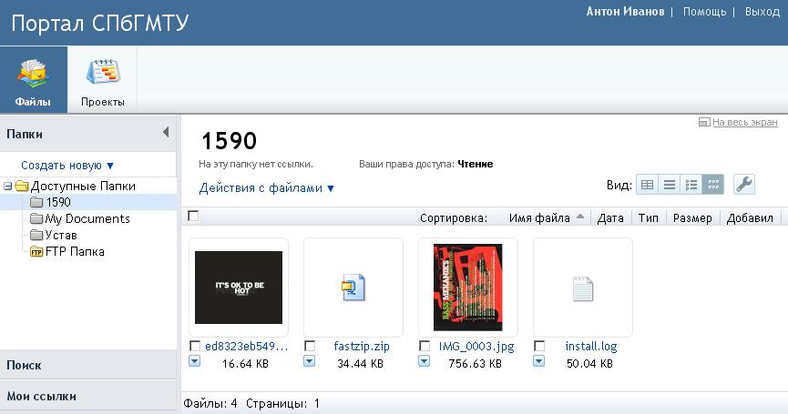
Рис. 9. Вид файлов в виде плитки.
Также, для удобства пользователя, существует возможность изменять количество файлов, отображаемых на одной странице – от 10 до 50, как показано на рисунке ниже.
Для работы с файлами, необходимо отметить нужные файлы и нажать на ссылку "Действия с файлами", и выбрать в представленном меню необходимое действие.
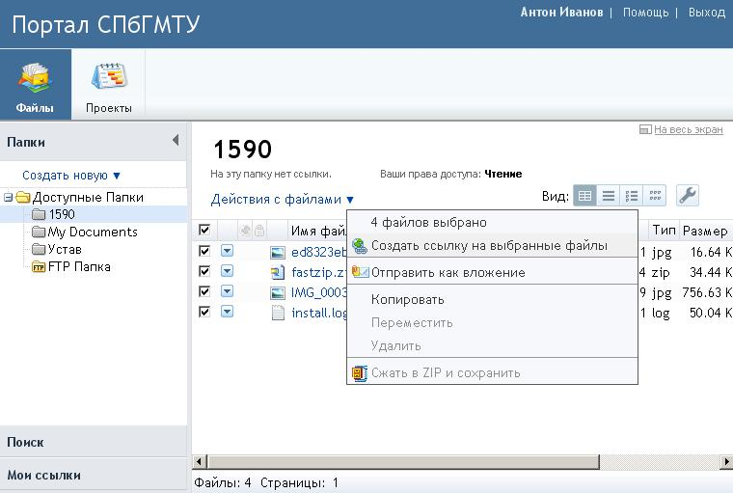
Рис. 10. Действия с файлами
Если вы хотите скачать файл нужно просто кликнуть по его имени, подтвердить загрузку, и начнется скачивание.
Если необходимо работать не с группой файлов, а одним файлом, то достаточно воспользоваться вспомогательным контекстным меню, которое можно вызвать, нажав на пиктограмму треугольника, рядом с галочкой.
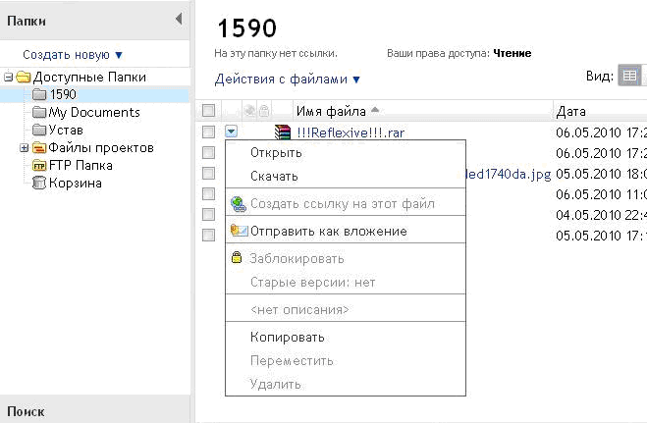
Рис. 11. Контекстное меню файла.
Также, если в хранилище загружено много файлов, существует возможность их поиска по названию. Для этого необходимо в меню слева, кликнуть по кнопке поиск.
Работа с проектами.
Для просмотра проектов, необходимо нажать на кнопку "Проекты" в верхней части страницы. На открывшейся странице студентам доступны для просмотра задания и курсовые работы, заданные преподавателем.

Для покупки или заказа полной версии работы перейдите по ссылке.

Рис. 12. Общий вид окна "Проекты"
Для того чтобы увидеть, имена студентов, которым заданы те, или иные проекты, нужно нажать кнопку "Вид" и в появившемся меню выбрать "Назначения".
Для покупки или заказа полной версии работы перейдите по ссылке.

Рис. 13. Задания для студентов
На данном рисунке видно, какие варианты курсовых работ заданы студентам, и сколько им отведено времени на их выполнение. Также существует возможность печати списка проектов, которую можно осуществить нажатием на ссылку "версия для печати".
Для удобства работы, студент может изменять свои личные данные и внешний вид Портала сам, без администратора. Кликнув по своему логину, в верхнем правом углу и нажав на ссылку "Мои настройки", студент попадет на страницу настроек.
Для покупки или заказа полной версии работы перейдите по ссылке.

Рис. 14. Настройки пользователя.
На данном рисунке видно, что пользователь, может изменять такие поля как Пароль, Язык, Начальную страницу и т.д.
4.2. Руководство преподавателя
Получив логин и пароль для доступа к Порталу у администратора, преподаватель может начать пользоваться сайтом. После ввода логина и пароля, преподаватель попадает на стартовую страницу, которая состоит из трех сервисов:
- Файлы
- Проекты
- Команда
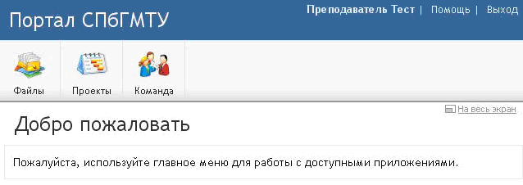
Рис. 15. Начальная страница работы с порталом.
Для удобства работы, преподаватель может изменять свои личные данные и внешний вид Портала. Кликнув по своему логину, в верхнем правом углу и нажав на ссылку "Мои настройки", отроется страница настроек.
Руководство по работе с сервисом Файлы
Для начала работы с сервисом Файлы, необходимо кликнуть по пиктограмме
"Файлы", после чего откроется окно, состоящее из двух частей. Слева находится меню-проводник с доступными преподавателю папками, справа файлы в этих папках. Щелкнув на доступную папку, можно увидеть список доступных каталогов и файлов в них.
Во время загрузки страницы происходит соединение с базой данных на сервере, где находится информация о Файлах и при выборе пункта меню "Файлы" на экране отображается список всех загруженных файлов, в соответствии с политиками доступа для учетной записи.
Таблица файлов поддаётся сортировке, если необходимо отсортировать файлы по какому-либо определённому параметру, то достаточно просто выбрать нужных столбец и "кликнуть" по его заголовку левой клавишей мыши. Таблица может сортироваться как в сторону увеличения параметра, так и в сторону его уменьшения. Сортировка данных происходит моментально, без перегрузки и перерисовки всей страницы.
Более того, можно задать вид и параметры отображения файлов (Рис. 16). При этом страница файлов, будет принимать выбранный вид "на лету", без перезагрузки всей страницы целиком, тем самым воплощая концепцию асинхронного взаимодействия с сервером.
Также, для удобства пользователя, существует возможность изменять количество файлов, отображаемых на одной странице – от 10 до 50, как показано на рисунке ниже.
Для покупки или заказа полной версии работы перейдите по ссылке.

Рис. 16. Начало работы с Файлами.
Вы можете вывести список файлов по-разному. В зависимости от типов файлов в данной папке, наличия описаний, или просто исходя из собственных предпочтений, можно выбрать один из следующих видов использую переключатель "Вид":
- Таблица — атрибуты файла выводятся в отдельных колонках таблицы: Название файла, Тип, Размер и т.д. Вы можете отсортировать список по любой колонке, просто щелкнув по ее заголовку.
- Список — удобное представление для файлов документов с описаниями. Функция сортировки также доступна для такого вида.
- Эскизы файлов — отображает эскиз (маленькое изображение) и описание файла. Отличное представление для коллекции файлов изображений с аннотациями.
- Плитка — показывает только эскизы файлов. Удобный способ для представления больших коллекций файлов изображений.
- Для покупки или заказа полной версии работы перейдите по ссылке.

Рис. 17. Изменение вида отображения файлов.
Файлы организованы в папки и подпапки. Щелкните по ветке "Доступные папки" в панели "Папки", чтобы открыть список всех папок, к которым вы имеете доступ. Для каждой папки в этом списке показаны ваши права и количество файлов.
Щелкните по названию папки, чтобы перейти в нее. В зависимости от ваших прав в данной папке, вы можете добавлять файлы, копировать/перемещать/удалять файлы, или создавать вложенные папки и выполнять с ними различные действия, в том числе настраивать права другим пользователям.
Добавление новой папки
Щелкните "Создать новую" в панели папок и выберите, хотите ли вы создать корневую папку, или подпапку (вложенную) в текущей папке. Для создания корневой папки вы должны иметь соответствующий уровень доступа, установленный администратором в разделе Пользователи. Для создания вложенной папки, необходимо иметь Полные права в текущей папке.

Копирование/Перемещение папок
Перейдите в папку, которую вы хотите скопировать или переместить. Щелкните меню "Действия с папкой" и выберите нужную команду. Вы должны иметь Полные права в папке-приемнике, а также в папке-источнике, из которого вы перемещаете текущую папку.
Копирование/Перемещение файлов
Откройте меню действий с файлом, или выберите файлы и щелкните меню "Действия с файлами". Выберите нужную команду. Вы должны иметь уровень прав Запись или Полные в папке-приемнике, а также в папке-источнике, из которой вы перемещаете файлы.
Изменение описания файла
Чтобы добавить описание, откройте меню действий с файлом и щелкните "добавить описание". Появится окно для ввода описания прямо в панели меню. Чтобы изменить существующее описание, откройте меню действий с файлом и щелкните в любом месте в тексте описания для перехода в режим редактирования.
Сжать/Распаковать ZIP файл
Выберите файлы, которые вы хотите поместить в ZIP архив, и щелкните "Действия с файлами" -> "Сжать в ZIP и сохранить". Созданный ZIP файл будет сохранен в текущей папке. Созданный ZIP файл можно скачать на локальный компьютер или перенести в другую папку для архивного хранения. Для извлечения файлов из ранее загруженного ZIP архива, выберите в меню действий с файлом команду "Извлечь из ZIP". Все файлы и вложенные папки, содержащиеся в ZIP архиве, будут распакованы в текущую папку.
Удаление файлов и папок
Выберите команду "Удалить" в меню действий с файлом, или выберите несколько файлов и щелкните "Действия с файлами" -> "Удалить". Чтобы удалить папку целиком, щелкните "Действия с папкой" -> "Удалить".
Файлы и папки физически не удаляются с сервера. Вместо этого они помечаются как "удаленные" и хранятся в специальной Корзине, из которой могут быть восстановлены, т.е. скопированы обратно в любую доступную папку.
Чтобы восстановить "удаленные" файлы, или окончательно удалить их, перейдите в Корзину, выберите файлы и/или папки и нажмите кнопку "Восстановить" или "Удалить". Файлы и папки, удаленные разными пользователями, помещаются в единую Корзину. Для доступа к Корзине вы должны иметь специальное разрешение, установленное администратором проекта в разделе Пользователи.
Блокировка файлов
Если студенты Вася и Дима работают над редактированием одного и того же файла, то им следует использовать механизм блокировки, чтобы избежать одновременной перезаписи файла. Дима может заблокировать файл и редактировать его, не опасаясь, что Вася сохранит свои изменения раньше. Значок "замочек" показывает заблокированные файлы. Чтобы заблокировать файл, выберите команду "Заблокировать" в меню действий с файлом. Для снятия блокировки, щелкните по значку "замочек" и выберите команду "Разблокировать". Пользователь с Полными правами в данной папке может перезаписывать файлы, заблокированные другим пользователями, или снимать с них блокировку.
Загрузка файлов
Наш загрузчик позволяет легко добавить сотню файлов в вашу папку с помощью, буквально, пары щелчков. Во время загрузки вы можете продолжать работать с другими файлами в текущей папке, при этом следить за процессом загрузки по прогресс-бару, который отображается над списком файлов. В любой момент процесс загрузки можно отменить.
Для покупки или заказа полной версии работы перейдите по ссылке.

Рис. 18. Загрузка файла.
Общее количество файлов, которое вы можете загрузить, ограничено лишь размером дискового пространства на сервере и квотой, которая устанавливается администратором.
Для загрузки файлов, необходимо кликнуть по ссылке "Загрузка файлов", выбрать необходимый файл, либо файлы, если их несколько, и начать загрузку.
Но для большей надежности рекомендуется сперва упаковать все необходимые файлы в ZIP архив, загрузить его в желаемую папку, и уже в этой папке распаковать этот архив.
Для покупки или заказа полной версии работы перейдите по ссылке.

Рис. 19. Загрузка нескольких файлов.
Для скачивания файла необходимо щелкнуть по его названию, и скачивание моментально начнется. Если вы хотите произвести другие действия с файлами, такие как копирование, перемещение или удаление, необходимо нажать на пиктограмму в виде треугольника. После чего появится меню для работы с этими файлами.
Файлы позволяют быстро создать веб-страницу, на которой будут доступны для скачивания один или несколько выбранных файлов, или все файлы заданной папки. Ссылку на такую страницу (адрес страницы) можно отправить по электронной почте вашим коллегам, опубликовать на сайте или передать студентам.
Для покупки или заказа полной версии работы перейдите по ссылке.

Рис. 20. Создание ссылок на файлы.
Для этого необходимо выбрать нужные файлы и создать ссылку через меню действия с файлами. Также возможны и другие действия с файлами, такие как:
копирование, перемещение, удаление, архивирование и возможность отправлять файлы на почту в письме с вложением.
Для покупки или заказа полной версии работы перейдите по ссылке.

Рис. 21. Дополнительные действия с файлами.
Для удобства пользователя предусмотрена уникальная возможность редактировать файлы, без установленного на компьютере программного обеспечения Microsoft Office, посредством онлайн-сервиса ZOHO. Для этого необходимо рядом с нужным файлом щелкнуть на пиктограмму треугольника, выбрать строку меню "Редактировать Онлайн (Zoho)". Вы можете редактировать файлы следующих типов, непосредственно в вашем аккаунте, используя сервис Zoho:
- TXT – простой текстовый файл
- DOC – документ MS Word
- XLS – электронная таблица MS Excel
- ODT – документ OpenOffice
- ODS – электронная таблица OpenOffice spreadsheet
Файл будет отправлен на сервер Zoho и открыт в окне онлайн редактора, соответствующего типу выбранного файла. Чтобы сохранить изменения, нужно щелкнуть по кнопке Сохранить в редакторе Zoho, обновленный файл будет отправлен обратно в вашу папку.
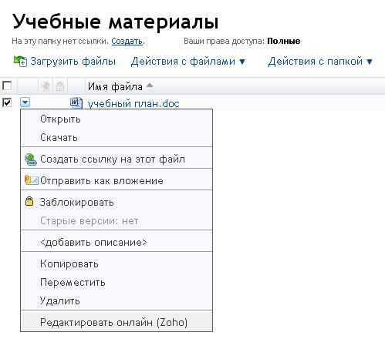
Рис. 22. Редактирование онлайн.
Руководство преподавателя по работе с сервисом проекты.
Для просмотра проектов, необходимо нажать на кнопку "Проекты" в верхней части страницы. На открывшейся странице студентам доступны для просмотра задания и курсовые работы, заданные преподавателем.
Для покупки или заказа полной версии работы перейдите по ссылке.

Рис. 23. Общий вид окна "Проекты"
Сервис проекты, позволяет создавать и распределять различные задания между студентами. Удобство использования данного сервиса заключается в том, что учёт и контроль выполнения заданий становится более эффективным как для преподавателя, так и для студента. Преподаватель в течение короткого промежутка времени может распределить различные задания между студентами, а студент, если даже не был на паре, может узнать какой вариант задания ему следует выполнять.
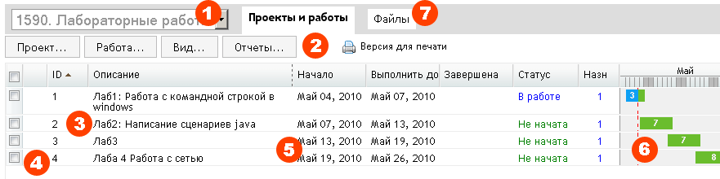
Рис. 24. Главные кнопки окна "Проекты"
На рисунке Х изображены главные составляющие окна Проекты:
Выбор проекта: Щелкните, чтобы открыть выпадающий список доступных проектов и выбрать проект, с которым вы хотите работать.
Панель инструментов: Щелкните по кнопке (Проект, Работа, Вид, Отчеты) чтобы открыть выпадающее меню для доступа к функциям добавления/изменения проекта, добавления работ, настройки вида и т.д.
Список работ: Показывает работы текущего проекта. Список можно сортировать щелчком по заголовку колонки и настраивать видимые колонки.
Значок редактирования: Щелкните по значку "карандаш" чтобы открыть форму "Изменить работу" для изменения дат начала/окончания работы, описания, назначений и т.д.
Редактирование "по месту": Двойной щелчок в списке работ позволяет редактировать описание и даты прямо в списке, без использования формы "Изменить работу".
Диаграмма Ганта: Графическое представление плана проекта, в котором цветные полоски показывают продолжительность работы от даты начала, до даты планового/фактического завершения.
Закладка Файлы: Хранилище файлов, связанных с текущим проектом. Позволяет добавлять файлы к проекту, раскладывать файлы по папкам, представлять доступ к файлам другим участникам проекта.
Для того чтобы начать работу с сервисом проекты, необходимо предварительно ввести список групп студентов, в которых преподаватель планирует использование данного сервиса.
Для покупки или заказа полной версии работы перейдите по ссылке.

Рис. 25. Создание списка групп студентов.
После создания списка групп, можно приступать к работе с самими проектами. Для этого необходимо нажать на кнопку "Проект", и в появившемся меню выбрать "Добавить". Включите флажок "Балл", если за данный проект студенту начисляются баллы. Укажите "Дату начала" проекта и нажмите кнопку "сохранить". Добавленный проект станет текущим и откроется в главном окне, где вы сможете начать добавление работ.
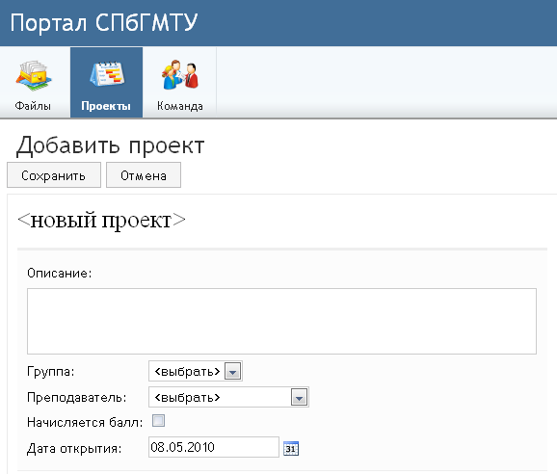
Рис. 26. Добавление проекта.
Добавление работ в проект.
- Выберите в панели инструментов "Работа" -> "Добавить".
- Введите Описание работы.
- Дата начала и плановая дата завершения (Выполнить до) – необязательные поля. Например, вы можете заполнить только дату "Выполнить до".
- Если вы добавляете работу, которая уже завершена, то щелкните флажок "Эта работа завершена" и введите дату в поле "Дата завершения".
- Включите флаг "Балл" и укажите баллы, если за данную работу начисляются баллы.
- Назначьте студентов ответственных за выполнение данной работы. Вы можете выбрать назначения только из списка существующих пользователей системы. Для выбора нескольких пользователей одновременно удерживайте клавиши Ctrl и Shift на вашей клавиатуре, и щелкайте по именам, затем нажмите кнопку (левая стрелка), чтобы перенести выбранных пользователей в список "Назначены".
- Щелкните кнопку "Сохранить" для добавления работы и возвращения в список, или используйте "Сохранить и добавить" новую чтобы остаться в форме "Добавить работу" для добавления следующей записи.
- Для покупки или заказа полной версии работы перейдите по ссылке.

Рис. 27. Добавление работы в проект.
Страница со списком работ это главная рабочая область, где вы можете просматривать, добавлять и редактировать работы. Большинство операций, доступных в списке работ, описаны далее.

Сортировка списка работ
Щелкните по заголовку колонки, чтобы отсортировать список. Щелкните еще раз, чтобы сменить порядок сортировки. Если вы хотите сразу явно задать порядок сортировки, то наведите курсор мыши на заголовок колонки и щелкните по значку стрелки для открытия локального меню, и в нем выберите нужную сортировку.

Выбор видимых колонок
Наведите курсор мыши на заголовок любой колонки и щелкните по значку стрелки для открытия локального меню, в котором выберите пункт Колонки. Затем установите флажок для колонок, которые вы хотите видеть в списке работ.

Изменение места расположения колонки
Щелкните по заголовку колонки и просто потащите вправо или влево, чтобы поменять позицию колонки. Новое расположение колонок будет сохранено в cookies и применится в следующий раз, когда вы откроете список работ.

Разбивка большого списка на страницы
Вы можете добавить неограниченное количество работ в свой проект. Список работ автоматически разбивается на страницы, не более 30 работ на каждой. Для навигации используйте стрелки листания страниц внизу списка работ.

Редактирование работ
Наведите курсор мыши на работу, которую вы хотите изменить. Щелкните по значку с "карандаш", который появится в левой колонке, чтобы открыть форму редактирования работы. Вы также можете дважды щелкнуть в колонках дат или описания, чтобы редактировать прямо в списке.

Завершение/Возобновление работ
Вы можете пометить любую работу проекта как завершенную. Для этого откройте форму редактирования работы и включите флажок "Эта работа завершена", затем введите Дату завершения. Вы также можете дважды щелкнуть в колонке "Завершена" в списке работ и ввести дату завершения.
Для возобновления завершенной работы достаточно очистить поле Дата завершения

Удаление работ
Выберите работы, которые вы хотите удалить и используйте меню Работа -> Удалить в панели инструментов. Заметьте, что удаленные работы нельзя восстановить.

Экспорт работ
Вы можете сделать копию списка работ в обычном текстовом формате, чтобы потом вставить, например, в электронную таблицу, импортировать в другую программу управления проектами (например, MS Project) или даже использовать как шаблон для последующего импорта на Портал.

Печать списка работ
Проекты – это инструмент не только для экрана вашего компьютера. Щелкните значок "Версия для печати" над списком работ, чтобы вывести подготовленный для печати отформатированный список работ, подогнанный под ширину вашей страницы.
Добавление файлов в проект
Так как большинство проектов, так или иначе, связано с файлами, было принято решение, совместить эти два сервиса. Для каждого проекта, существует возможность создавать для него собственную папку с нужными файлами. Для этого необходимо щелкнуть по закладке Файлы, чтобы открыть секцию, на которой вы сможете добавлять файлы, связанные с данным проектом. Фактически, закладка Файлы содержит часть общего репозитария сервиса Файлы, которая связана с одним проектом.
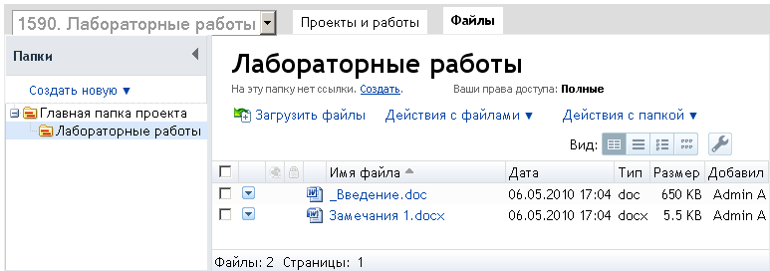
Рис. 28. Связь проектов и файлов.
Для просмотра списка заданий, которые назначены студентам, необходимо изменить общий вид окна "Проекты".

Для покупки или заказа полной версии работы перейдите по ссылке.

Рис. 29. Быстрый просмотр, назначенных студентам заданий.
Также существует возможность увидеть всю статистику выполнения работ в целом. Для этого не обходимо щелкнуть на кнопку "Отчёты" -> "Статистика работ". На открывшейся странице будет отображен отчёт по выполнению различных работ.
Изменение информации о проекте
Если вы руководитель текущего проекта, или имеете Полные права на проект, то вы можете редактировать информацию и свойства проекта, помечать проект как Завершенный или даже удалить проект.

Редактирование проекта
Щелкните "Проект -> "Редактировать". Сделайте изменения и нажмите кнопку "Сохранить".

Удаление проекта
Щелкните "Проект" -> "Удалить" чтобы удалить проект и все связанные с ним работы без возможности восстановления.
Для покупки или заказа полной версии работы перейдите по ссылке.

Рис. 30. Редактирование проекта.
Для более эффективного использования списка работ предусмотрен их импорт в редактор Excel.
Руководство преподавателя по управлению учетными записями портала (команда).
Приложение Команда, было написано, для того чтобы администратор Портала, мог работать с учетными политиками пользователей Портала. Это необходимо для того чтобы создать разные группы пользователей с разным доступом к Порталу. Для того чтобы начать работу с учётными записями пользователей Портала, необходимо в главном меню Портала, щелкнуть по кнопке "Команда". После чего загрузится следующее окно (Рис. 31):

Для покупки или заказа полной версии работы перейдите по ссылке.

Рис. 31. Внешний вид окна "Команда".
Главное окно приложения "Команда" состоит из нескольких частей:
- Верхняя часть, в виде меню управления доступом
- Левая часть, в виде списка возможных групп пользователей
- Правая часть, в виде списка пользователей, выбранной группы
Добавление пользователей
Чтобы добавить нового пользователя, щелкните "Пользователь", "Добавить" в панели инструментов.
На закладке "Контакт" введите имя пользователя, его электронный адрес и другую необходимую персональную информацию: адреса, телефоны и т.д. Перейдите на закладку "Пользователь" для настройки основных свойств, используемых при подключении пользователя к аккаунту:
Для покупки или заказа полной версии работы перейдите по ссылке.

Рис. 32. Внешний вид окна "Добавление пользователя".
Для регистрации пользователя, необходимо ввести следующие данные:
- Код (логин имя) используется в форме логина вместе с Паролем при подключении пользователя к аккаунту. Код пользователя (логин) присваивается единожды при добавлении пользователя, и не может быть в дальнейшем изменен.
- Если вы хотите, чтобы пользователь получал email уведомления о различных событиях (обновление файлов в папках, назначения на задания и т.д.) включите флажок "Пользователь может получать почтовые уведомления" и выберите желаемый формат сообщений (HTML или Текстовый).
- Язык: выберите язык пользовательского интерфейса.
- Часовой пояс и Летнее время: выберите часовой пояс, в котором находится пользователь, чтобы дата/время событий в сервисах отображалось верно. Включите флажок "Летнее время", если в часовом поясе пользователя осуществляется переход на летнее/зимнее время.
- Первая страница: выбранная страница будет открываться первой при каждом новом входе пользователя в аккаунт.
- Статус: Активный/Неактивный. Пользователям со статусом "Неактивный" доступ в аккаунт заблокирован.
Настройка права доступа
Щелкните по закладке Доступ. Включите флажок для тех сервисов и функций, к которым вы хотите разрешить доступ данному пользователю. Для некоторых сервисов возможна настройка доступа на уровне данных. Например, для сервиса Проекты вы можете настроить доступ к каждому проекту на уровне чтения, записи или полный доступ. Аналогично можно настраивать доступ к папкам для таких сервисов как Файлы, Контакты, Блокнот и т.д.
Закладка Доступ позволяет настраивать персональные права доступа. Однако, здесь же, в колонке Групповой отображаются права доступа, унаследованные от тех групп, в которые включен пользователь. Если у пользователя есть групповые права на тот или иной сервис или функцию, то ему не обязательно предоставлять к ним персональный доступ. Результирующие права доступа складываются из суммы персональных и групповых прав, как показано в примере ниже:
Для покупки или заказа полной версии работы перейдите по ссылке.

Рис. 33. Управление правами доступа пользователя.
Также, определенному пользователю (студенту), преподаватель может ограничить количество места для загрузки файлов.
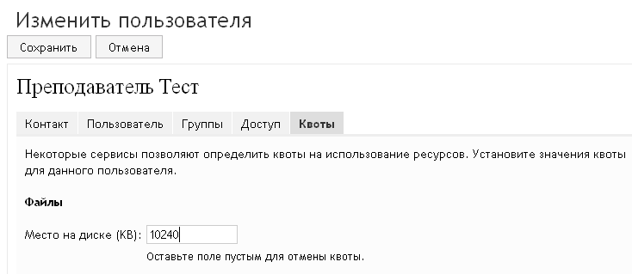
Рис. 34. Ограничение места для загрузки файлов.
Управление группами
Часто необходимо предоставить одинаковые права доступа нескольким пользователям. Для этого необходимо использовать инструмент создания групп пользователей и управления групповыми правами. Такие возможности существенно упрощают настройку и использование всех сервисов, особенно при совместной работе с одним аккаунтом большого количества пользователей, например из различных групп.
Чтобы не настраивать права доступа каждому индивидуально, создайте "группу пользователей", настройте для нее права доступа, а потом добавьте необходимых пользователей в эту группу. Все эти пользователи унаследуют групповые права доступа.
Пользователь может входить в несколько групп, а также иметь персональные права доступа. В итоге его права доступа будут объединением прав всех групп, в которые он включен, а также его персональных прав.
Для добавления новой группы, щелкните Группа -> Добавить в панели инструментов.
Для изменения названия группы, состава пользователей и прав доступа для всей группы, щелкните Группа -> Изменить в панели инструментов.
Для удаления группы, щелкните Группа -> Удалить.
Примечание: При удалении группы, сами пользователи, включенные в эту группу, не удаляются.
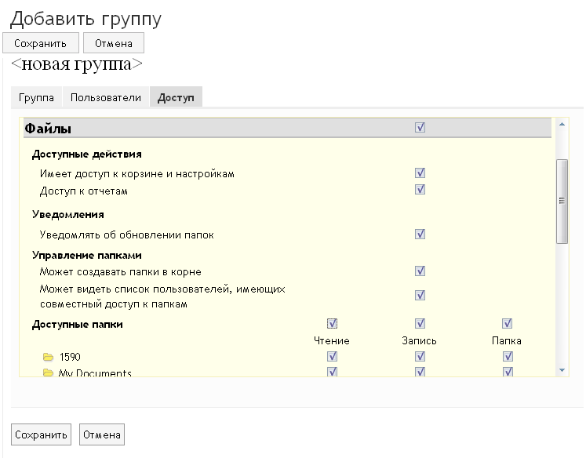
Рис 35. Назначение прав доступа новой группе пользователей.
Для более детального просмотра списка пользователей Портала, можно изменить вид отображения (Рис. 36).
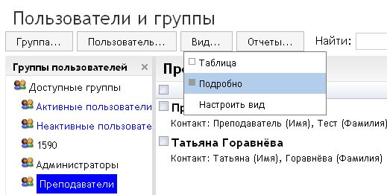
Рис. 36. Детальный список пользователей.
Также для удобства контроля учётных политик, реализована возможность просмотра прав доступа сразу нескольких пользователей и групп Портала.
Для покупки или заказа полной версии работы перейдите по ссылке.

Рис. 37. Права доступа разных пользователей.
4.3. Руководство администратора
Руководство администратора, в целом похоже на руководство обычного преподавателя, и отличается лишь тем, что администратор, имеет полный доступ к сайту и дополнительным функциям приложений. Отличительная особенность администратора – наличие кнопки "Настойки" в верхнем правом углу главной страницы сайта.
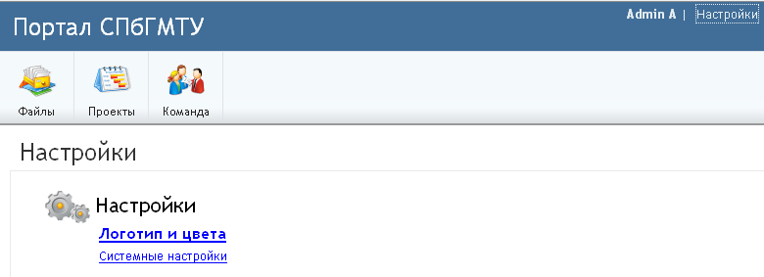
Рис. 38. Меню настроек Портала.
На странице "Настроек" Администратору предлагается изменение логотипа, цветового оформления портала и изменение системных настроек, таких как время истечения сессии и формат отображения даты
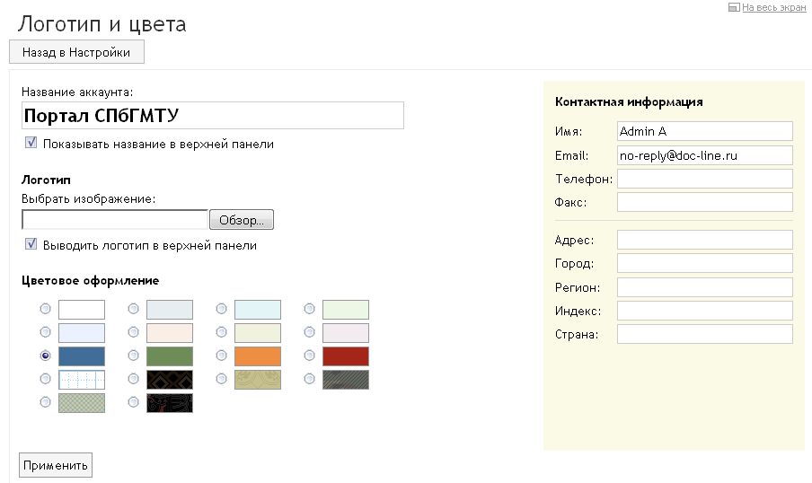
Рис. 39. Настройки интерфейса.
Также у Администратора есть доступ к отдельному сайту, который служит для диагностики и настройки работы Портала. Для доступа к этим функциям необходимо перейти по адресу вида http://АДРЕС_УСТАНОВКИ/installer/ (например, http://domain.ru/installer/), ввести значения в поля "Логин" и "Пароль", после этого отроется главная страница "Настройки Портала". Если же "Логин" или "Пароль" утеряны, то необходимо нажать на кнопку "Забыли пароль? " и выполнить требуемые инструкции по сбрасыванию пароля Администратора Настроек Портала.
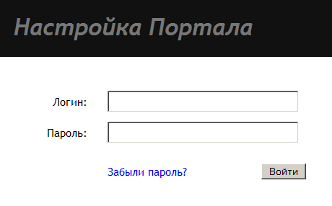
Рис. 40. Настройка Портала.

Для покупки или заказа полной версии работы перейдите по ссылке.

Рис. 41. Главное окно настроек Портала.
На главной странице "Настроек Портала" Администратор может посмотреть основные системные настройки портала, провести диагностику сервера и быстро перейти на страницу входа в само Интернет-приложение.
Раздел "Настройки" состоит из 3 частей:
- Общие настройки
- MySQL-сервер
- База данных
Закладка "Общие настройки" предназначена для изменения системных настроек Портала, таких как: путь к файлам Портала, ограничение на размер используемой оперативной памяти, настройки SMTP сервера, настройки формата времени.
С помощью закладки " MySQL-сервер" можно изменить настройки подключения к серверу с БД.
Закладка " База данных" позволяет изменять название БД на сервере, логин и пароль для подключения к ней, формат даты и количество одновременных обращений к БД. Также имеется возможность изменить пароль от учетной записи Администратора в самом Портале и изменить данные учетной записи главного Администратора всех сервисов.
Раздел «Диагностика» состоит из 3 частей:
- Информация о системе
- Сброс кеша
Закладка "Информация о системе" отображает диагностические сообщения и краткую информацию о требуемых настройках на сервере, например целостность структуры папок, параметры проверки базы данных, настройки PHP и проверку необходимых расширений.
Закладка "Сброс кеша" позволяет удалить временные файлы, создаваемые для быстрой загрузки той или иной учетной записи. Эта функция предоставляет на выбор 3 пункта для очистки: Ядро (обновятся права доступа всех пользователей, кроме Главного Администратора и группы учетных записей Администраторы), Smarty (шаблоны дизайна и оформления для каждой учетной записи) и Локализация (файлы, в которых содержится набор слов на разных языках, к функциям, доступным для каждой учетной записи в отдельности). Если замечаются проблемы с отображением информации о файлах, вида папок или проблемы с доступом к файлам, то необходимо выполнить сброс кеша.
Для покупки или заказа полной версии работы перейдите по ссылке.

Рис. 42. Сброс кеша Портала.

5. РУКОВОДСТВО РАЗРАБОТЧИКА
Руководство разработчика позволяет управлять сайтом после его создания, изменять и расширять функциональность. Для лучшего понимания данного руководства потребуются базовые знания о проекте, поэтому рекомендуется прочитать руководство пользователя перед ознакомлением с этим разделом.
5.1. Требования к разработчику
Разработчик должен:
- знать HTML в объёме, необходимом для создания обычного статического и динамического сайта;
- уметь работать с растровой компьютерной графикой, например, в пакете Adobe Photoshop;
- представлять себе принципы работы реляционной СУБД MySQL.
Также необходимо знать основы языков программирования JavaScript, PHP и языка SQL, и иметь представление о технологии CSS. Язык PHP похож на языки C, C++, Perl, поэтому если Вы знаете какой–либо из этих языков, то, скорее всего Вам не потребуется серьезное изучение PHP.
Также подразумевается, что разработчик сайта должен быть "продвинутым пользователем" компьютера. Если сайт редактирует не один человек, а команда разработчиков, эти знания и навыки могут быть распределены между её участниками, что впоследствии приведет к убыстрению процесса разработки.
Для покупки или заказа полной версии работы перейдите по ссылке.
В случае соблюдения всех системных требований нажмите на кнопку "Продолжить >>". Мастер установки перейдет на страницу "Развертывание".
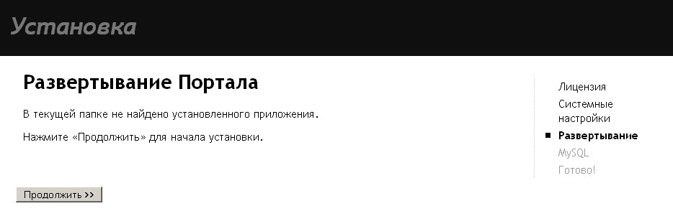
Рис. 45. Начало развертывания Портала
На шаге "Развертывание" нажмите на кнопку "Продолжить >>". Мастер установки перейдет на страницу с инструкцией по установке.
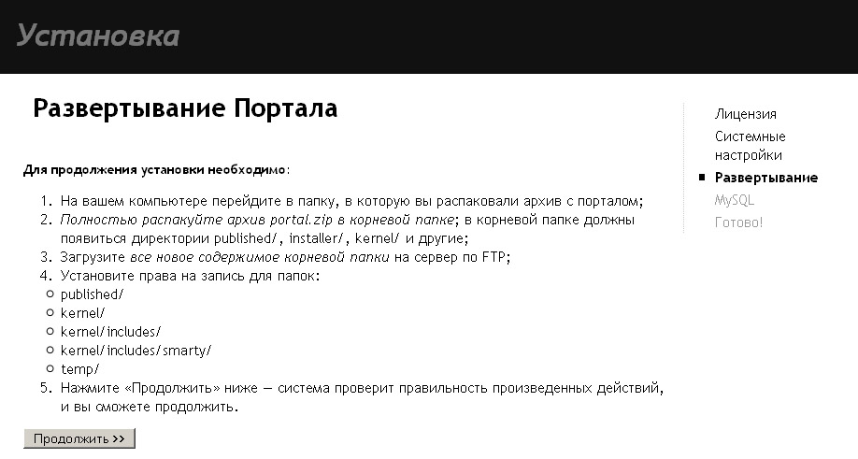
Рис. 46. Инструкции по установке
Выполните все пункты инструкции и нажмите на кнопку "Продолжить >>". Мастер установки проверит правильность выполнения инструкций — если инструкции выполнены правильно, мастер перейдет на страницу "Настройки MySQL".
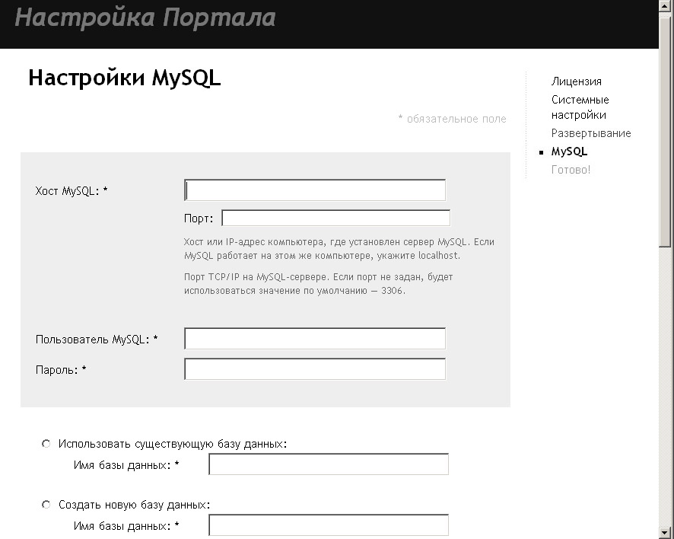
Рис. 47. Настройки MySQL
На странице "Настройки MySQL" необходимо указать параметры подключения к базе данных MySQL и некоторые другие параметры.
Параметры MySQL
Хост MySQL: это значение необходимо получить у хостинг-провайдера либо или администратора сервера. Часто по умолчанию используется значение localhost.
Пользователь MySQL и Пароль: эти значения предоставляются хостинг-провайдером либо настраиваются самостоятельно в контрольной панели хостинга.
Выберите базу данных для хранения информации.
Использовать существующую базу данных (рекомендуемый вариант). Перед настройкой подключения портала к серверу MySQL необходимо создать на сервере базу данных и предоставить пользователю MySQL полные привилегии доступа к ней ("ALL privileges"). Настроить пользователя MySQL на площадке хостинг-провайдера, как правило, можно в контрольной панели хостинга.
Создать новую базу данных: использование этого варианта рекомендуется только опытным пользователям, т.к. при отсутствии у пользователя MySQL необходимых полномочий установка может завершиться неудачно.
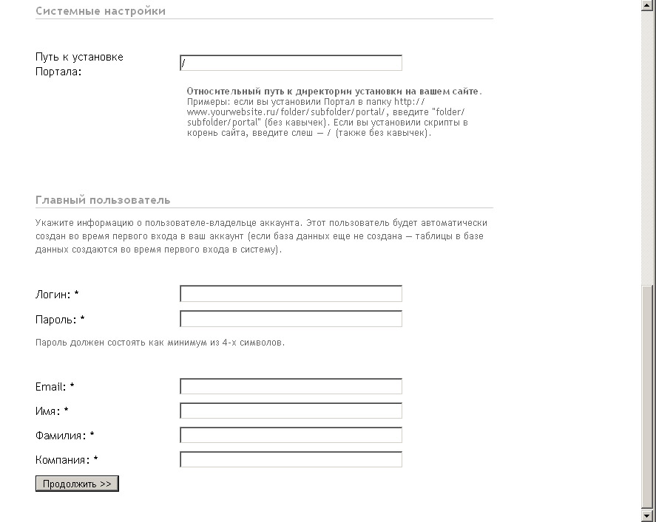
Рис. 48. Системные настройки
Системные настройки
Путь к установке: в этом поле автоматически указывается относительный путь к директории, в которую устанавливается портал. В качестве относительного пути используются имена поддиректорий, добавляемые к доменному имени при формировании полного адреса установки:
- если портал устанавливается в корневую директорию домена, это поле должно содержать символ косой черты /;
- если адрес установки содержит имя поддиректории и имеет вид http://domain.ru/new/, то поле "Путь к установке : " должно содержать значение вида /new/.
Внимание: изменять значение этого параметра необходимо, только если правильный путь к установке портала не определился автоматически. В противном случае его следует оставить без изменений.
Главный пользователь
Укажите в текстовых полях данные главного пользователя портала:
Логин: допускается использование только латинских букв, цифр и символа дефиса и подчеркивания.
Пароль: длина пароля должна составлять минимум 4 символа, допускается использование любых символов.
Email: введите действующий адрес электронной почты, на который будут отправляться системные уведомления, либо сообщения о восстановлении пароля.
Для покупки или заказа полной версии работы перейдите по ссылке.
Чтобы перенести ранее установленный Портал с одного сервера на другой, необходимо выполнить следующие действия:
Изменить права доступа к директории установки на новом сервере на достаточные для перезаписи ее содержимого веб-сервером. На UNIX/Linux-хостингах, как правило, используется значение 775 или 777.
Скопировать все файлы из директории установки Портала и загрузить на новый сервер в предназначенный для них каталог. Чтобы сохранить разрешения для файлов и директорий для сервера с операционной системой типа UNIX, воспользуйтесь форматом архивирования файловых систем TAR.
Выполнить экспорт базы данных на старом хостинге, сохранив ее содержимое в виде текстового файла — дампа. Часто в интерфейсе phpMyAdmin поддерживается возможность автоматического архивирования дампа в формате ZIP или TAR.GZ. Воспользуйтесь этой возможностью для удобства переноса данных.
Импортировать дамп, полученный в предыдущем шаге, в пустую базу данных на новом сервере.
Настроить на новом сервере пользователя MySQL и предоставить ему полные привилегии для управления базой данных Портала.
В разделах Настройки Портала "Настройки -> MySQL-сервер" и "Настройки -> База данных" сохранить параметры подключения к серверу и базе данных MySQL, действительные для нового хостинга.
В разделе Настройки Портала "Настройки -> Общие настройки" указать в текстовом поле "Путь к установке" правильный путь к директории установки Портала.
Совет: Если адрес (URL) Портала после переноса на новый сервер должен остаться прежним, то содержимое этого поля изменять не нужно.
5.5. Установка обновлений сайта
Обновления сайта решают задачи исправления найденных недочетов в системе или обновления её до новых версий. Для установки новой версии сайта достаточно заменить исходные файлы новыми. После чего необходимо сбросить кэш, и обновления вступят в силу. Перед установкой обновлений необходимо сделать резервную копию БД средствами phpMyAdmin и сохранить копии исходных файлов на хостинге в отдельной директории.
5.6. Пользователи и права доступа
В данной работе существует два вида прав доступа:
- роль "Администратор", администратор отвечает только за гибкую настройку прав доступ к приложениям всем остальным пользователям Портала, но при этом сам не имеет доступа к этим приложениям и нигде не виден в списках пользователей.
- роль "Главный Администратор", главный администратор может также выполнять настройку прав доступа всем пользователям, кроме Администратора, и имеет возможность работать с приложениями в Портале.
Также в этой работе представлены две роли "Преподаватели" и "Студенты", для демонстрации возможности управления правами доступа к Порталу.
По необходимости можно создать ряд других ролей с определенными правами доступа.
5.7. Мультиязычность
Мультиязычность позволяет с минимальными усилиями перевести сайт на требуемый язык. По умолчанию это русскоязычный сайт.
Для подключения нового языка необходимо в папки */localization положить файл вида name.*, где name – название приложения, которое необходимо локализовать, и * требуемый язык (например, PM.eng). Лучше скопировать уже существующий русскоязычный файл, переименовать его и перевести в нем все константы.
5.8. Описание программных кодов.
zohoedit.php – файл отвечающий за редактирование документов на сервере.
<?php
$allow_page_caching = false;
//подключение файла с предопределенными функциями
require_once( WBS_DIR."/published/DD/dd.php" );

//
// Авторизация пользователя
//
$errorStr = null;
$fatalError = false;
$SCR_ID = "CT";
pageUserAuthorization( $SCR_ID, $DD_APP_ID, false );
if ( $fatalError ) {
$errorStr = null;
$fatalError = false;
}
//Вывод сообщения об ошибке доступа к сервису
if ( $fatalError )
die( $locStrings[ERR_GENERALACCESS] );

$kernelStrings = $loc_str[$language];
$ddStrings = $dd_loc_str[$language];
$fileData = dd_getDocumentData( base64_decode($DL_ID), $kernelStrings );

//Проверка, есть ли у польз-ля доступ к папке
if ( $fileData->DL_STATUSINT == TREE_DLSTATUS_NORMAL ) {
$rights = $dd_treeClass->getIdentityFolderRights( $currentUser, $fileData->DF_ID, $kernelStrings );
if( PEAR::isError( $rights ) )
die( $locStrings[ERR_GENERALACCESS] );

//Проверка, есть ли у польз-ля права на чтение/запись файла
if ( !UR_RightsObject::CheckMask( $rights, TREE_ONLYREAD ) || !strlen($rights) )
die( $ddStrings['dd_screen_norights_message'] );
} else {
$hasAccessToRecycled = checkUserAccessRights( $currentUser, $DD_APP_ID, false );

//Проверка не удален ли файл
if ( !$hasAccessToRecycled )
if ( $fileData->DL_DELETE_U_ID != $currentUser )
die( $ddStrings['dd_screen_norights_message'] );
}

// Сбор информации о редактируемом файле
$fileName = $fileData->DL_FILENAME;
$fileSize = $fileData->DL_FILESIZE;
$fileType = $fileData->DL_MIMETYPE;
$diskFileName = $fileData->DL_DISKFILENAME;

$FILE_DATA = (array)$fileData;
list($proto, $ver) = split('/', $_SERVER['SERVER_PROTOCOL']);
$FILE_DATA['SRC'] = $_GET['DL_ID'];

//
// Сбор данных для сервиса ZOHO
//
$trsnfVars['DL_ID'] = $FILE_DATA['DL_ID'];
$trsnfVars['DL_CURRENT_USER'] = $currentUser;
$trsnfVars['DL_FVERSION'] = dd_getFileVersion( $FILE_DATA['DL_ID'], $kernelStrings );
$b64scfd = base64_encode(gzcompress(serialize($trsnfVars),9));
$preproc = new php_preprocessor( $templateName, $kernelStrings, $language, $DD_APP_ID );

//Какие расширения принадлежат конкретному сервису
$writer = array ('doc', 'txt', 'odt',);
$sheet = array ('xls', 'ods', );

//Выбор приложения для редактирования файлов и формирование запроса на //удаленный сервис по редактированию
if (in_array($FILE_DATA['DL_FILETYPE'], $writer))
$preproc->assign("REMOTE", strtolower($proto)."://export.writer.zoho.com/remotedoc.im?output=editor&apikey=". SECRET_KEY );
elseif (in_array($FILE_DATA['DL_FILETYPE'], $sheet))
$preproc->assign("REMOTE", strtolower($proto)."://sheet.zoho.com/remotedoc.im?output=editor&apikey=". SECRET_KEY );
$preproc->assign("FILE", $FILE_DATA);
$preproc->assign("DBKEY", base64_encode(trim(strtoupper($_SESSION['wbs_dbkey']))));
$preproc->assign("HOST", strtolower($proto).'://'.$_SERVER['HTTP_HOST'] . dirname($_SERVER["REQUEST_URI"]));
$preproc->assign("B64SCFD", $b64scfd);
$preproc->assign("FID", md5_file($attachmentPath));
$preproc->display( "zohoedit.htm" );
?>

addfile.php - файл отвечающий за добавление файлов на портал.
<?php
//подключение файла с предопределенными функциями
require_once( WBS_DIR."/published/DD/dd.php" );

//
// Авторизация
//
$fatalError = false;
$errorStr = null;
$SCR_ID = "CT";
pageUserAuthorization( $SCR_ID, $DD_APP_ID, false );

//
// Загрузка переменных
//

Для покупки или заказа полной версии работы перейдите по ссылке.

Тестирование интерфейса:
Тест 1.
Сортировка столбца списка файлов. Щелчок по колонке "Имя файла" – результат: файлы упорядочены по алфавиту без обновления всей страницы.
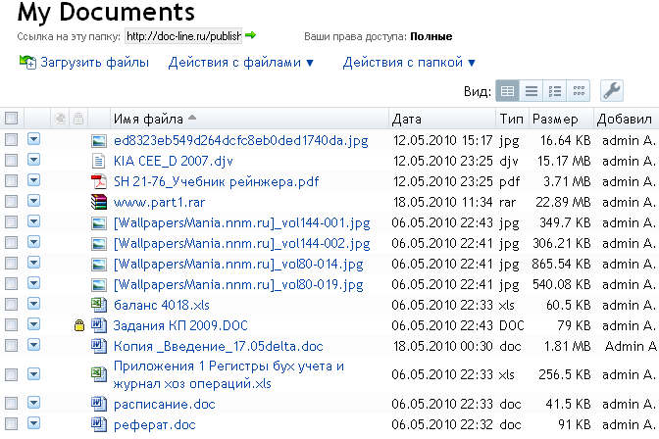

Рис. 50. Тест 1

Тест 2.
Создание проекта при незаполненных полях. Результат: появление надписи с требованием заполнить нужные строки.
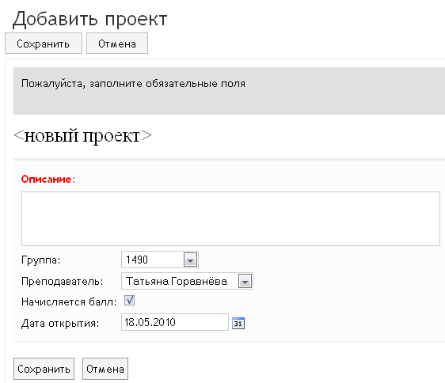

Рис. 51. Тест 2

Тест 3.
Изменение вида отображения файлов. Щелчок по кнопке "Вид" – результат: изменение вида отображения файлов (плитка), обновления всей страницы.
Для покупки или заказа полной версии работы перейдите по ссылке.

Рис. 52. Тест 3

Тест 4.
Выбор нужной группы. Щелчок по нужной группе – результат: список группы подгружается без обновления страницы целиком.
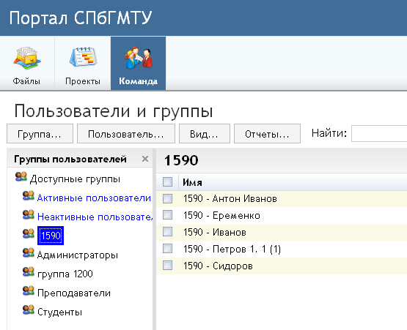

Рис. 53. Тест 4
Тест 5.
Переход по ссылкам. Нажатие на ссылки сайта: файлы, проекты, команда. Результат: происходит переход по всем ссылкам сайта.
Тест 6.
Для покупки или заказа полной версии работы перейдите по ссылке.
Проверка ограничений на ввод. Изменение доступной пользователю квоты для загрузки данных. Если данные не соответствуют формату поля – результат: предупреждение о том что данные введены не правильно.

Тестирование на соответствие постановке задачи:
Тест 13.
Соответствие постановке задачи. Щелчки мышкой по гиперссылкам, выполненным в виде соответствующей картинки и подписи к ней на сервисы: файлы, проекты, команда. Результат: требуемые части страниц подгружаются без обновления всей страницы.
ЗАКЛЮЧЕНИЕ
В результате проделанной работы были решены следующие задачи:
1. На этапе анализа предметной области были рассмотрены особенности задачи и проанализированы аналоги Интернет-приложений. С учетом этого, были сформированы требования к системе и разработана архитектура приложения. Было принято решение о построении системы на основе технологии "клиент – сервер".
2. На этапе проектирования была разработана структура базы данных; определены основные элементы пользовательского интерфейса; введены необходимые уровни ограничения доступа к данным, определён набор средств администрирования, необходимый для контроля и поддержки системы.
3. На этапе реализации было разработано Интернет-приложение с помощью технологии PHP и языка разметки текста HTML. Также была разработана база данных средствами MySQL.
4. Проведена отладка программного продукта и тестирование, подтверждающие эффективность работы системы. Разработаны описание программного продукта и инструкции для пользователей портала.
Функциональность реализованного программного комплекса можно расширить, добавив новые разделы и функциональность.
СПИСОК ИСПОЛЬЗОВАННЫХ ИСТОЧНИКОВ
- Энди Гутманс, Стиг Баккен, Дерик Ретанс. "PHP5. Профессиональное программирование" - М.: Издательство "Символ-Плюс", 2006.-704 с.
ISBN: 5-93286-083-9
- Кристиан Дари, Богдан Бринзаре, Филип Черчез-Тоза, Михай Бусика. "AJAX и PHP. Разработка динамических веб-приложений" - М.: Издательство "Символ-Плюс", 2009.-336 с. ISBN: 5-93286-077-4
- Резников Ю.Э. "Методические указания для студентов по курсовому проектированию в области информатики и вычислительной техники" - Спб.: Издательский центр Государственного морского технического университета, 2003.-24c.
- Дейв Крейн, Бер Бибо, Джордон Сонневельд. "Ajax на практике" - М.: Издательский дом "Вильямс", 2007.-464 с. ISBN 978-5-8459-1327-2
- Бретт Маклафлин "Изучаем Ajax" - Спб.: Издательство "Питер", 2008.-443с. ISBN: 978-5-91180-322-3
- Вадим Дунаев. "Сценарии для Web-сайта. PHP и JavaScript" - Спб.: Издательство "БХВ-Петербург", 2008.-576 с. ISBN: 978-5-9775-0112-5
- Материал из Википедии — свободной энциклопедии о системах управления базами данных. http://ru.wikipedia.org/wiki/СУБД
- Тематические статьи по MySQL на сайте владельца СУБД- http://ru.sun.com/
- Материал с сайта http://javascript.ru об AJAX и PHP.
- Николас Закас, Джереми Мак-Пик, Джо Фосетт "AJAX для профессионалов" - М.: Издательство "Символ-Плюс", 2008.-488 с.
ISBN: 978-5-93286-081-6
- Мэтт Зэндстра. "PHP. Объекты, шаборы и методики программирования" -М.: Издательский дом "Вильямс", 2009.-480 с. ISBN: 978-5-8459-1586-3
- Люк Веллинг. "Разработка веб-приложений с помощью PHP и MySQL" - М.: Издательский дом "Вильямс", 2010.-848 с. ISBN: 978-5-8459-1574-0
ПРИЛОЖЕНИЕ. Текст программ
Для покупки или заказа полной версии работы перейдите по ссылке.
}

function dd_checkFileName( $fileName, &$ddStrings )
//
// Проверка правильности имени файла
//
// Параметры:
// $fileName - имя файла

// Возвращает 0 или ошибку
//
{
if ( ereg( "\\/|\\\|\\?|:|<|>|\\*", $fileName ) || !(strpos($fileName, "\\") === FALSE) )
return PEAR::raiseError( $ddStrings['mf_screen_invchars_message'],
ERRCODE_INVALIDFIELD );
}

function dd_zohoeditEnabled( &$kernelStrings )
//
// Возвращает 1, если ZOHO включен
//
// Параметры:
// $kernelStrings - Строка из локализации
//
//
{
global $DD_APP_ID;

$state = readApplicationSettingValue( $DD_APP_ID, DD_ZOHOEDITSTATE, DD_ZOHOENABLED, $kernelStrings );
if ( PEAR::isError($state) )
return $state;

return $state == DD_ZOHOENABLED;
}

function dd_getVersionOverrideParams( &$enabled, &$versionNum, &$kernelStrings )
//
// Проверяет возможность создания предыдущих версий файлов
//
// Параметры:
// $enabled - отображает возможность создания предыдущих версий файлов
// $versionNum - количество старых копий для сохранения
// $kernelStrings - Строка из локализации
//
// Возвращает 0 либо Ошибку
//
{
global $DD_APP_ID;

$enabled = readApplicationSettingValue( $DD_APP_ID, DD_VERSIONOVERRIDEENABLED, 0, $kernelStrings );
if ( PEAR::isError($enabled) )
return $enabled;

$enabled = $enabled == 1;

if ( !$enabled )
return;

$versionNum = readApplicationSettingValue( $DD_APP_ID, DD_MAXVERSIONNUM, 0, $kernelStrings );
if ( PEAR::isError($enabled) )
return $enabled;
}

function dd_setVersionOverrideParams( $enabled, $versionNum, &$kernelStrings )
//
// Устанавливает возможность создания предыдущих версий файлов
//
// Параметры:
// $enabled - отображает возможность создания предыдущих версий файлов
// $versionNum - количество старых копий для сохранения
// $kernelStrings - Строка из локализации
//
// Возвращает 0 либо Ошибку
//
{
global $DD_APP_ID;
$validator = new dd_vcSettingsValidator();
$settings = array('maxVersionNum'=>$versionNum);
$res = $validator->loadFromArray( $settings, $kernelStrings, true, array( s_datasource=>s_form ) );
if ( PEAR::isError($res) )
return $res;

$enabled = $enabled ? 1 : 0;

$res = writeApplicationSettingValue( $DD_APP_ID, DD_VERSIONOVERRIDEENABLED, $enabled, $kernelStrings );
if ( PEAR::isError($res) )
return $res;

$res = writeApplicationSettingValue( $DD_APP_ID, DD_MAXVERSIONNUM, $versionNum, $kernelStrings );
if ( PEAR::isError($res) )
return $res;
}

function dd_getEmailSettingsParams( &$mode, &$name, &$address, &$kernelStrings )
//
// Чтение настроек оповещений на почту
//
// Параметры:
// $mode - оповещение о изменении, добавлении файлов (DD_EMAILPARAMS_GLOBAL, DD_EMAILPARAMS_USER)
// $name - имя отправителя DD_EMAILPARAMS_GLOBAL
// $address - адрес DD_EMAILPARAMS_GLOBAL
// $kernelStrings - Строка из локализации
//
// Возвращает 0 или ошибку
//
{
global $qr_selectCompanyInfo;
Для покупки или заказа полной версии работы перейдите по ссылке.

return $duration;
}

function pm_makeMonthDaysArray( $start_date, $end_date )
//
// определение сколько дней в месяце
//
// параметры:
// $start_date - дата начала
// $end_date - дата конца

{
$month_days_array = array();

for( $year_index = $start_date["y"]; $year_index <= $end_date["y"]; $year_index++ ) {
$year_months = array();

for ( $month_index = 1; $month_index <= 12; $month_index++ ) {
validateInputDate( pm_makeDate(array("d"=>1, "m"=>$month_index, "y"=>$year_index)), $timestamp );

$year_months[$month_index] = date("t", $timestamp);
}

$month_days_array[$year_index] = $year_months;
}

return $month_days_array;
}

function pm_refineStartDate( $start_date, $min_date, $max_date, $month_days )
//
// уточнение даты начала
//
// параметры:
// $start_date - дата начала первой работы
// $min_date - минимальная дата длительности проекта
// $max_date - максимальная дата длительности проекта
// $month_days - количество дней в месяце
//
// возвращает уточненную дату начала проекта
//
{
$duration = pm_calculateDuration( pm_makeDate($min_date), pm_makeDate($max_date), false, $month_days ) - 1;

if ( $duration <= 70 )
return $start_date;
else {
while ( $min_date["d"] - 1 > 0 )
$min_date["d"]--;

return $min_date;
}
}

function pm_refineEndDate( $end_date, $min_date, $max_date, $month_days )

// уточнение даты конца
//
// параметры:
// $start_date - дата начала первой работы
// $min_date - минимальная дата длительности проекта
// $max_date - максимальная дата длительности проекта
// $month_days - количество дней в месяце
// возвращает уточненную дату конца проекта
//
{
$duration = pm_calculateDuration( pm_makeDate($min_date), pm_makeDate($max_date), false, $month_days ) - 1;

if ( $duration <= 70 )
return $end_date;
else {
while ( $max_date["d"] != $month_days[$max_date["y"]][$max_date["m"]] )
$max_date["d"]++;

return $max_date;
}
}

function pm_findStartDate( $date )
//
// поиск даты начала проекта
//
// параметры:
// $date - минимально возможная дата начала работы
//

{
global $pm_month_days;

if ( !isset($date) || !strlen($date) )
return null;

validateInputDate( $date, $timestamp );

if ( date("D", $timestamp) == "Sun" )
return $date;
else {
$date_array = pm_makeDateArray( $date );

while ( $date_array["d"]-1 > 0 ) {
$date_array["d"]--;

$date = pm_makeDate( $date_array );
validateInputDate( $date, $timestamp );

if ( date("D", $timestamp) == "Sun" )
return $date;
}

if ( $date_array["m"] == 1 ) {
$date_array["d"] = 31;
$date_array["m"] = 12;
$date_array["y"] -= 1;

while ( true ) {
$date_array["d"]--;

$date = pm_makeDate( $date_array );
validateInputDate( $date, $timestamp );

if ( date("D", $timestamp) == "Sun" )
return $date;
}
}
else {
$date_array["m"] -= 1;
$date_array["d"] = $pm_month_days[$date_array["m"]];

$date = pm_makeDate($date_array);
validateInputDate($date, $timestamp);

$date_array["d"] = date( "t", $timestamp );

Для покупки или заказа полной версии работы перейдите по ссылке.
//
// Параметры
// newSettings - обновляет запись PersonalSettings
// U_ID - Код пользователя (логин) (base64)
// PASSWORD - пароль пользователя (md5, base64)
// lang - язык пользователя
//
// Возвращает
// result[error] - сообщение об ошибке (base64) или чистую строку
// result[invalidField] - имя обязательного для заполнения поля (base64) или чистую строку (base64)
//
array(
'in' => array('newSettings' => '{urn:MWServer}PersonalSettings', 'U_ID' => 'string', 'PASSWORD' => 'string', 'lang' => 'string'),
'out' => array('error' => 'string', 'invalidField' => 'string')
);

//
// запись PersonalSettings
//
// Используется для хранения информации о пользователе
//
// Поля
// FirstName - Имя (base64)
// MiddleName - Отчество (base64)
// LastName - Фамилия (base64)
// EMail - email (base64)
// Phone - телефон (base64)
// Language - язык (base64)
// MailFormat - формат писем эл.почты (base64)
//
$this->__typedef['PersonalSettings'] =
array(
'FirstName' => 'string',
'MiddleName' => 'string',
'LastName' => 'string',
'EMail' => 'string',
'Phone' => 'string',
'Language' => 'string',
'MailFormat' => 'string'
);

}
function __dispatch($methodname) {
if (isset($this->__dispatch_map[$methodname]))
return $this->__dispatch_map[$methodname];
return NULL;
}

function mw_UpdatePassword($oldPassword, $newPassword, $repeatPassword, $CURRENT_U_ID, $PASSWORD, $lang)
{
global $loc_str;

$res = CheckSoapUser(array(
"U_ID" => $CURRENT_U_ID,
"U_PASSWORD" => $PASSWORD,
"LANGUAGE" => $lang
));
if (PEAR::isError($res))
return array(
new SOAP_Value('error', 'string', base64_encode($res->getMessage())),
new SOAP_Value('invalidField', 'string', "")
);

$UID = strtoupper(base64_decode( $CURRENT_U_ID )) ;
$passwordData = array("U_ID" => $UID, "U_PASSWORD" => base64_decode($oldPassword), "PASSWORD1" => base64_decode($newPassword), "PASSWORD2" => base64_decode($repeatPassword));
$res = updateUserPassword($passwordData, $loc_str[$lang]);
if ( PEAR::isError( $res ) ) {
$invalidField = "";
if ( $res->getCode() == ERRCODE_INVALIDFIELD )
$invalidField = $res->getUserInfo();
return array(
new SOAP_Value('error', 'string', base64_encode($res->getMessage())),
new SOAP_Value('invalidField', 'string', base64_encode($invalidField))
);
}
return array(
new SOAP_Value('error', 'string', ""),
new SOAP_Value('invalidField', 'string', "")
);
}

function mw_SetPersonalSettings($newSettings, $U_ID, $PASSWORD, $lang)
{
global $loc_str;
$res = CheckSoapUser(array(
"U_ID" => $U_ID,
"U_PASSWORD" => $PASSWORD,
"LANGUAGE" => $lang
));
if (PEAR::isError($res))
return array(
new SOAP_Value('error', 'string', base64_encode($res->getMessage())),
new SOAP_Value('invalidField', 'string', "")
);

$UID = strtoupper(base64_decode( $U_ID )) ;
$userdata = array();
$userdata["U_ID"] = $UID;
$userdata["C_LASTNAME"] = base64_decode($newSettings->LastName);
$userdata["C_FIRSTNAME"] = base64_decode($newSettings->FirstName);
$userdata["C_EMAILADDRESS"] = base64_decode($newSettings->EMail);
$userdata["C_MIDDLENAME"] = base64_decode($newSettings->MiddleName);
$userdata[LANGUAGE] = base64_decode($newSettings->Language);
Для покупки или заказа полной версии работы перейдите по ссылке.

